

**LA CALIDAD DE LOS SERVICIOS TURÍSTICOS EN COMITAN DE DOMINGUEZ**

**PRESENTAN**

**MAXIMILIANO CARPIO AGUILAR**

**NELSON LEVI SOLIS HERNANDEZ**

**PAULINA MONSERRATH CÁRDENAS GUILLÉN**

**GLENDY KARINA ESCOBAR VÁZQUEZ**

**CATEDRÁTICO**

**9° CUATRIMESTRE**

**LICENCIATURA EN TURISMO**

**DEDICATORIA**

La presente tesis está dedicada principalmente a Dios ya que gracias a él hemos logrado concluir con la carrera. Con gran amor a mi familia principalmente a mis padres por el apoyo incondicional, por brindarme la confianza, amor, consejos, oportunidad y recursos por siempre impulsarme a ser mejor y lograr con éxito mi carrera.. A mis compañeros y amigos quienes sin esperar nada a cambio compartieron su conocimiento, alegría o tristeza.

**Glendy Karina Escobar Vazquez**

Dedico este trabajo primeramente a Dios permitiéndole tener vida, salud y poder alcanzar una meta más que es ser licenciado. A mis padres y hermano por su apoyo y amor que me han brindado y comprensión durante esta hermosa carrera. A mis compañeros por su apoyo en todos los momentos buenos y malos.

**Nelson Levi Solis Hernandez**

Dedico este trabajo a mis padres, por estar conmigo, por enseñarme a crecer y a que si caigo debo levantarme, por apoyarme y guiarme, por ser las bases que me ayudaron a llegar hasta aquí.

**Maximiliano Carpio Aguilar**

La presente tesis, va dedicada y en agradecimiento a Dios, a mi mamá, hermanas, abuelo, a mi padre y a mi abuela que en paz descanse, es una muestra de gratitud, cariño y amor principalmente para ellos que son el Pilar fundamental en mi vida, mi guía en el camino que he recorrido durante estos 3 maravillosos años de carrera.GRACIAS a los profesores que aportaron una semilla de conocimiento día con día, a todas las personas que durante mi estancia en la universidad me dieron el mejor trato posible, atenciones y cariño.

**Paulina Monserrath Cárdenas Guillén**

**INDICE**

**INTRODUCCIÓN** **1**

**CAPÍTULO I PROTOCOLO DE INVESTIGACIÓN** **2**

1.1 PLANTEAMIENTO DEL PROBLEMA 2

1.2 PREGUNTAS DE INVESTIGACIÓN 3

1.3 OBJETIVOS GENERALES 4

1.4 JUSTIFICACIÓN 4

1.5 HIPÓTESIS 5

1.6. IDENTIFICACIÓN DEL MÉTODO DE INVESTIGACIÓN 5

1.7 DISEÑO DE LA INVESTIGACIÓN 5

1.8 MARCO POBLACIONAL Y POBLACIÓN 6

MARCO POBLACIONAL: 6

1.9 POBLACIÓN: 6

**CAPÍTULO II: MARCO TEÓRICO** **7**

2.1 ANTECEDENTES DE LA INVESTIGACIÓN 7

2.2 SIGLO XVI 9

2.3 LOS INICIOS Y LA REVOLUCIÓN INDUSTRIAL 9

2.4 SIGLO XX 10

2.5 CONCEPTOS BÁSICOS DE CALIDAD, PRODUCTO, SERVICIO Y CALIDAD DE SERVICIO 11

2.5.1 EL CONCEPTO DE CALIDAD 11

2.5.2 CONCEPTO DE PRODUCTO 13

2.5.3 ANTECEDENTES Y CONCEPTO DE SERVICIO 14

2.5.3.1 TRADICIONALMENTE LAS ACTIVIDADES ECONÓMICAS SE HAN CLASIFICADO EN TRES SECTORES: 15

2.5.4 CONCEPTO DE SERVICIO. 15

2.5.5 DIFERENCIAS ENTRE SERVICIO Y PRODUCTO 16

2.5.6 RELACIÓN ENTRE CALIDAD Y SERVICIO 18

2.5.7 PRODUCTO TURÍSTICO 19

2.5.7.1 Componentes del Producto Turístico 19

2.5.8 CALIDAD DE SERVICIO 20

2.5.9 CALIDAD DEL SERVICIO EN EL ÁMBITO TURÍSTICO 24

2.5.10 ENFOQUE Y GESTIÓN DE LA CALIDAD EN TURISMO 25

2.5.11 IMPLEMENTACIÓN DE UN SISTEMA DE CALIDAD TURÍSTICA. 25

2.5.12 LA CALIDAD HUMANA Y LA CALIDAD DE SERVICIO EN EL TURISMO. 26

2.5.13 CALIDAD Y LUJO 28

**CAPÍTULO III: MARCO TEÓRiCO** **30**

3.1. TEORÍAS RELACIONADAS AL SECTOR DE ESTUDIO 30

3.1.2. TURISMO 30

3.2 LA CALIDAD 31

3.3 ASPECTOS BÁSICOS DE LA CALIDAD 34

3.3.1 LA FUNCIÓN DE LA CALIDAD 35

3.3.2 LA PLANIFICACIÓN DE LA CALIDAD 35

3.3.3 EL CONTROL DE CALIDAD 35

3.3.4 GARANTÍA O ASEGURAMIENTO DE LA CALIDAD 36

3.3.5 LA CALIDAD TOTAL 37

3.3.6 LA GESTIÓN DE LA CALIDAD 38

3.3.7 CRITERIOS ERRÓNEOS COMUNES SOBRE LA GESTIÓN DE LA CALIDAD 39

3.4. TEORÍAS RELACIONADAS AL TEMA DE ESTUDIO 40

3.4.1. LA OFERTA TURÍSTICA 40

3.4.2. SATISFACCIÓN DEL CLIENTE 41

**CAPÍTULO IV ANÁLISIS E INTERPRETACIÓN DE LOS RESULTADOS** **47**

4.1 SELECCIÓN DE LA MUESTRA 47

4.2 DISEÑO DE INVESTIGACIÓN 47

4.3 MARCO POBLACIONAL 48

4.4 DISEÑO DE LA TECNICA DE INVESTIGACION 48

4.5 RESULTADOS SOBRE LA ENCUESTA DE SATISFACCIÓN DEL TURISTA EN COMITÁN DE DOMÍNGUEZ.s 51

**CONCLUSIONES** **57**

**RECOMENDACIONES** **59**

**BIBLIOGRAFÍA** **60**

# **INTRODUCCIÓN**

Normalmente el servicio es ofrecido por todos los funcionarios o empleados de una empresa (de servicios o no), donde el cliente paga una suma de dinero que permite o “autoriza” al cliente a exigir el cumplimiento del servicio ofrecido, calidad en la prestación del mismo, o, del producto adquirido.

El crecimiento de la actividad turística no solamente ha incrementado las llegadas, los viajes y los flujos económicos por concepto de servicios turísticos. También los abusos a los turistas y el incumplimiento en los servicios ofrecidos, las manifestaciones sociales hacen vulnerable la imagen del estado de Chiapas y en últimas de la ciudad, por la baja calidad de los servicios ofrecidos.

Adicionalmente a raíz de la velocidad en la información y el interés cada vez más marcado de visitar regiones con múltiples atractivos naturales y culturales, los países subdesarrollados son más visitados por los extranjeros de países desarrollados y por sus nacionales, presentándose la necesidad de capacitar y mejorar la calidad de los servicios prestados en cada destino.

No obstante, en México a pesar de contar con alguna infraestructura para la prestación de los servicios de turismo, el tema de la violencia, conflictos sociales y el mal manejo de recursos hacia al turismo ha venido afectando al sector de tal manera que la importancia de cada uno de los actores (hoteleros, agentes de viajes, restaurantes, guías, policía de turismo, transportadores, etc.) no tiene limitación exclusiva a la práctica del servicio que ofrece, sino que debe contribuir al mejoramiento de la imagen del destino, de la región y del país, especialmente hacia el exteri

# **CAPÍTULO I PROTOCOLO DE INVESTIGACIÓN**

## 1.1 PLANTEAMIENTO DEL PROBLEMA

Álvarez Sousa (2005) sostiene que abordar la problemática de la calidad del turismo implica analizar no sólo la satisfacción de los turistas con los distintos servicios (calidad total), sino también la contribución del turismo al desarrollo sostenible e integral de las sociedades locales. Ambos componentes constituyen la calidad global. Esta contribución al desarrollo ha de medirse por la contribución al enriquecimiento de los distintos subsistemas que forman la estructura social, con sus respectivos capitales: capital social, capital simbólico, capital humano, capital financiero, capital infraestructural, capital patrimonial y capital medio ambiental.

Por ello, resulta conveniente abordar el estudio de la problemática de la calidad en los destinos turísticos de Comitán de Domínguez a través de una perspectiva social que permita identificar aquellos aspectos socioculturales que actúan en la dinámica del sector servicios y que, consecuentemente, inciden en la satisfacción del usuario. Por otra parte, y especialmente en el caso de los destinos turísticos maduros, la deficiencia en la calidad de los servicios turísticos se constituye en un tema crítico ante el cual el Estado debiera intervenir con acciones concretas para su resolución.

## 1.2 PREGUNTAS DE INVESTIGACIÓN

1. ¿Cuáles son los factores externos e internos que limitan la calidad del servicio turístico?
2. ¿Crees que los pobladores de COMITÁN tengan la cultura de calidad y servicio hacia los turistas?
3. ¿Cuáles fueron los niveles de satisfacción acorde a las expectativas del servicio brindado a los turistas domésticos e internacionales que visitaron la ciudad de Comitán de Domínguez en el periodo 2019-2020?
4. ¿Cuál es el nivel de satisfacción de los turistas frente a la oferta turística de la ciudad de Comitán?
5. ¿Qué recomendaciones darían los turistas hacia los servicios turísticos brindados en la ciudad de Comitán?
6. ¿Crees que las agencias turísticas de la ciudad de Comitán sean competentes a los servicios y atención a clientes?

## 1.3 OBJETIVOS GENERALES

Conocer las principales causas por las cuales los turistas nacionales e internacionales no visitan con regularidad la ciudad de Comitán de Domínguez.

**OBJETIVOS ESPECÍFICOS**

* Identificar qué mejoras en los servicios turísticos son factibles de aplicarse para la mejora de los mismos respecto a la apreciación de turistas y excursionistas.
* Detectar las limitantes externas e internas que afectan las actividades turísticas de Comitán
* Identificar los factores que influyen en la calidad de servicios que brinda la ciudad de Comitán
* Identificar los atributos que considera el turista para afirmar la calidad de servicio que brinda la ciudad de Comitán
* Conocer la percepción del turista respecto a los servicios.

## 1.4 JUSTIFICACIÓN

Hoy en día el mercado turístico es cada vez más exigente, por tal motivo, desarrollar productos turísticos competitivos es una prioridad a nivel local, regional, nacional e internacional; algunos países consideran fundamental el desarrollo de productos turísticos, atractivos y eficaces, con el objetivo de generar una oferta exclusiva y diferenciadora. Asimismo, cuán importante es tomar en cuenta las expectativas y necesidades del visitante para desarrollar productos turísticos adaptados a los diferentes segmentos y necesidades del mercado. al mismo tiempo se implementan medidas para mejorar la calidad del servicio en cualquier ámbito turístico ya sea en restaurantes, hoteles y agencias de viajes

En el caso de Comitan, que ya cuenta con un avance de desarrollo turístico, sin embargo, es necesario conocer el desempeño de los servidores turísticos a través de una evaluación de satisfacción de los visitantes, con el fin de identificar posibles áreas de oportunidad que puedan derivar en acciones de mejora. Además, este trabajo se podría tomar como base para la elaboración de propuestas de mejora en algunos de los productos y servicios turísticos que actualmente oferta la ciudad de Comitan , para que ayude tanto en el desempeño, como en la calidad, con el principal objetivo de incrementar la satisfacción del visitante, pues mantener visitantes totalmente satisfechos se refleja en una buena recomendación en sus diversas formas e incrementa la posibilidad de que los visitantes regresen de nuevo, lo cual puede beneficiar en gran medida a aumentar el flujo turístico y por ende mejorar la calidad de vida de la población local.

## 1.5 HIPÓTESIS

Existe un nivel de insatisfacción de los turistas hacia la calidad de los servicios turísticos, con la elaboración de un plan estratégico se logrará desarrollar y ofrecer un mejor servicio de atención y calidad en el ámbito de Turismo en la ciudad de Comitán de Domínguez.

## 1.6. IDENTIFICACIÓN DEL MÉTODO DE INVESTIGACIÓN

El método que se implementará es el enfoque cuantitativo, porque se recolecta sistemáticamente la información numérica a través de procedimientos estructurados e instrumentos formales y se analiza la información numérica a través de la estadística descriptiva.

## 1.7 DISEÑO DE LA INVESTIGACIÓN

El diseño de investigación será delimitado en tiempo y espacio; porque se estudiará la situación dada en el periodo del año 2019-2020 en la ciudad de Comitán. se enfocará en las limitantes externas e internas del lugar que afectan el cumplimiento de la ejecución del servicio

## 

## 1.8 MARCO POBLACIONAL Y POBLACIÓN

## MARCO POBLACIONAL:

A nivel local las empresas del turismo carecen de información respecto al número aproximado de turistas en el lugar de estudio.

## 1.9 POBLACIÓN:

Para el presente estudio la población estará conformada por los turistas extranjeros y domésticos que visitaran la ciudad de Comitan De Dominguez

# **CAPÍTULO II: MARCO TEÓRICO**

# 

## 2.1 ANTECEDENTES DE LA INVESTIGACIÓN

El tema de la calidad se desarrolló hace mucho tiempo y ha estado relacionado directamente con el sector empresarial, especialmente en el desarrollo de productos. También, se relaciona con la naturaleza humana en los ámbitos personal, laboral, entre otros. Cuando se empezó a implementar la calidad en las industrias, los cambios y los logros fueron lentos; sin embargo, con la Revolución Industrial se aceleró un poco más este proceso, tanto en la industria como en el rol que tenían que asumir los trabajadores. Posteriormente, surgieron pensadores como Adam Smith, Max Weber y Frederick Wilson Taylor (siglos XVIII y XIX), ellos implementaron nuevas formas de trabajo, fundamentalmente en lo que fue la producción en serie, que con el tiempo se fueron perfeccionando conforme los avances tecnológicos en la maquinaria. Para el siglo XX nacen otros términos ligados a la calidad como el Control de Calidad y los Círculos de Calidad que culminan con la Calidad Total. Lo anterior se dio con los pensadores Walter Shewhart y Edward Deming, quienes buscaban elevar la calidad en el desempeño de los trabajadores.

Después de la Segunda Guerra Mundial, Japón se incorpora al mercado mundial con la exportación de los productos industriales y marca un camino importante en lo correspondiente al tema de la calidad en el ámbito mundial.

Sánchez y Ángulo (Iquitos, 2008), realizaron un estudio de la gestión de la oferta turística manteniendo las condiciones culturales, sociales y económicas de la etnia Bora, río Momón, departamento de Loreto. Donde, enfatizan que los cambios a lograrse requieren de apoyo del gobierno regional y local, así como de organismos privados que realicen proyectos de desarrollo que conlleven a buscar mejor gestión de las comunidades, que sean ellos los que fijen su visión con cara al futuro, para evitar el deterioro cultural, social y económico. Él o los apoyos serían en primer lugar, medios de transporte seguro, guías con conocimiento organizativo y dominio de otros idiomas, así como la lengua nativa. Concluyen que sería importante y primordial un reforzamiento de capacidades que se pase de la lección a la acción para asegurar la sostenibilidad.

De acuerdo con Rengifo y Sales (Iquitos, 2008), realizaron un estudio sobre los turistas mochileros *(backpackers)* y su impacto en la percepción de la población de Iquitos, concluyen que los comportamientos o tipos de mochileros son de clase baja y clase media o es el tipo casual o el fiestero, siendo mayormente jóvenes que desean tener aventuras con actitud y filosofía, que da importancia al lugar que visita, que tienen ganas de sociabilidad y experiencias.

Además, enfatizan la importancia de informar a la población y/o comunidad los tipos de turistas que visitan la ciudad, las ventajas y desventajas de su presencia; es decir, inculcar a la población una cultura turística para que los planes se rediseñen y sean instrumentos de protección de recursos y valores. Asimismo, son necesarios programas de inmersión turística, creando conciencia de tradiciones, de cultura, de conservación ambiental, buscando el trato equitativo, sin discriminar a ningún tipo de turista, ofreciendo servicios de acuerdo a las exigencias y precios que están dispuestos a pagar.

Gris (México, 2007), realizó un estudio sobre la medición del grado de satisfacción de los turistas que visitan Bahías de Huatulco, Oaxaca y análisis de sus efectos sobre los fenómenos de retorno y recomendación, manifiesta que las tendencias del turismo han hecho que los destinos turísticos día a día deseen ser más competitivos. Ofrecer servicios con los más altos estándares de calidad en lugares paradisíacos e incomparables, ha hecho hoy una tendencia exitosa en dicho sector.

Según el Programa Nacional de Turismo (2001-2006), establece como uno de los ejes de la política turística nacional el tener turistas totalmente satisfechos, y uno de los principales beneficios de tener turistas satisfechos es generar turistas repetitivos, los cuales se han considerado la base de muchos destinos en el mundo, es por eso que en México un objetivo prioritario dentro de los programas de turismo nacional, estatal y municipal debe ser procurar turistas satisfechos, ya que éstos brindan la promoción más segura y confiable del destino al turista potencial. De igual forma, constituyen una demanda turística estable, lo que repercute en el mejoramiento continuo del destino a través de sus pobladores, quienes tratan de conservar y mejorar su medio ambiente, pues en muchas ocasiones es el factor principal de atracción, garantizando así un destino sustentable.

## 2.2 SIGLO XVI

En el siglo XVI antes de nuestra era, el Código Hammurabi establecía en el numeral 299: "Será condenado a muerte aquel albañil que construye una casa y que ésta se derrumbó matando a alguno de sus habitantes." Y en el año 1450 antes de nuestra era, en la civilización egipcia, el castigo por hacer bloques de diferente medida a las especificaciones de las pirámides, era la amputación de una mano.

En la producción artesanal, los criterios empleados para establecer los patrones de calidad estaban centrados en el aspecto estético y el prestigio de los artesanos que elaboraban el producto. Pero, el continuo incremento de la compra de bienes fundamenta el sistema de oferta y demanda, esto fomenta la creatividad expresada en nuevas formas de producción, y la invención de aparatos mecánicos que ayudaban a producir con mayor rapidez.

## 2.3 LOS INICIOS Y LA REVOLUCIÓN INDUSTRIAL

El tema de calidad se maneja desde hace muchos años y sus primeras expresiones se dieron en las civilizaciones primitivistas, tal y como se puede observar a continuación: Utilización de las manos para las tareas elementales

* Creación de herramientas, armas y utensilios
* Descubrieron que no todos eran igualmente hábiles para el desarrollo de tareas
* Algunos desarrollaron las tareas en menor tiempo y con mejores resultados
* Similar situación enfrentamos actualmente donde se procura desarrollar la mayor cantidad de tareas en el menor tiempo y con buenos resultados, éste último término se refiere a la calidad

## 2.4 SIGLO XX

Durante el siglo XX, junto con el desarrollo acelerado de las ciencias y de la tecnología, se produce la evolución del concepto de calidad y una mayor aplicación del mismo, convirtiéndose en un elemento estratégico en las organizaciones para crecer y mejorar. Al mismo tiempo surgen diversas metodologías para su implementación.

Esta visión cambia al considerar la calidad como un factor estratégico. Ya no se trata de una actividad inspectora sino preventiva: planificar, diseñar, fijar objetivos, educar e implementar un proceso de mejora continua y permanente; la gestión estratégica de la calidad hace de ésta una fuente de ventajas competitivas que requiere del esfuerzo colectivo de todas las áreas y miembros de la organización; ya sea esta una comunidad, institución o empresa.

Hasta la primera mitad del siglo XX la calidad era vista como un problema que se solucionaba mediante herramientas de inspección. En los años cuarenta todos los productos finales se probaban para intentar asegurar la ausencia de defectos. En esta época, la calidad se definía como la máxima adecuación de un producto a su uso. En los años sesenta, los departamentos de Calidad tenían como función el Aseguramiento de la Calidad y tuvieron un fuerte desarrollo.

## 2.5 CONCEPTOS BÁSICOS DE CALIDAD, PRODUCTO, SERVICIO Y CALIDAD DE SERVICIO

## 2.5.1 EL CONCEPTO DE CALIDAD

El concepto de "calidad" ha evolucionado con el tiempo y, aún hoy, existen diversas acepciones y definiciones. según los autores (Reeves y Bednar, 1994), muchas de ellas centradas en el proceso de elaboración de un producto o servicio y en el cumplimiento de especificaciones. Pero el concepto de calidad es multidimensional, en el sentido de que las necesidades de los consumidores son múltiples y diversas, pues incluyen aspectos como la aptitud para el uso, el diseño, la seguridad, la fiabilidad, y el respeto al medio ambiente.

Según Fernández Clúa (2001) “existe la necesidad de integrar al concepto de calidad; los términos de calidad real y sustituta” (Ishikawa, 1988), calidad percibida (Larrea, 1991) y calidad potencial (Fernández Clúa, 1996), lo que permitiría analizarlo en toda su dimensión. De acuerdo con esto

Según esto, la calidad real está dada por la expectativa o la necesidad. La calidad sustituta es la calidad real restringida a las condiciones del servicio en términos de características de calidad específicas. La calidad percibida es la impresión, el impacto que ha causado el servicio en el cliente y la calidad potencial se refiere a aquella que es capaz de dar la entidad con las condiciones que posee; por lo general, la misma se modifica con el resultado de un proceso de análisis o mejora.

Para otros autores el significado global de la palabra calidad, es la referencia y el objetivo de cualquier actividad desarrollada en una empresa. Los clientes pretenden un resultado global, de manera que no es posible cuidar de un solo factor sin tener en cuenta los restantes Galgano (1995). En otras palabras, la persecución de un objetivo limitado en cuanto a calidad, compromete la satisfacción del cliente.

Como conclusión, es necesario recalcar que a pesar de que existen muchos y variados conceptos sobre lo que es y no es la calidad, los diferentes autores estudiados anteriormente, coinciden en que el objetivo fundamental de la calidad se encuentra en la satisfacción del cliente. Este enfoque es el más adecuado para abordar el concepto de calidad centrado en la satisfacción del cliente.

La concepción de calidad con base en la percepción que experimenta el cliente o usuario, abre importantes vías para la intervención psicosocial, debido a que en las organizaciones de servicios, la satisfacción de los deseos de los clientes no puede entenderse de manera plena si no se establece una referencia mutua e intrínseca entre lo psicológico y lo social. En los servicios, dado que los usuarios interactúan habitualmente con los proveedores y otros clientes, aparecen procesos psicológicos que se desarrollan e influyen en el contexto social.

Desde este enfoque la calidad surge como una combinación especial de humildad con orgullo. Humildad para reconocer y corregir las fallas en lo que se hace y orgullo por hacer un trabajo con "cero" defectos. Es una mezcla de iniciativa, creatividad, motivación, valor, decisión, ética, aprendizaje, inteligencia y pasión. Es una excelente inversión, y una actitud ante la vida que mejora a las personas y a la sociedad.

Para los autores Zeithaml, Berry y Parasuraman, (1996); La importancia del concepto de calidad radica en que existe una estrecha relación entre la calidad del producto o servicio ofrecido y la fidelidad que puede surgir desde el usuario hacia ese producto o servicio. Esa lealtad se transforma en imagen que persuade a otros usuarios potenciales a identificarse con el producto. . Lo cual incide directamente sobre la rentabilidad económica de las empresas de acuerdo con Rust, Zahorick y Keiningham, (1995.)

## 2.5.2 CONCEPTO DE PRODUCTO

"la gente satisface sus necesidades y deseos con productos y servicios”. Según Philip Kotler y Gary Armstrong . (1998). en su libro marketing management analysis, planning and control . Desde este enfoque, un producto es cualquier cosa que se puede ofrecer en un mercado para su atención, adquisición, uso o consumo y que podría satisfacer un deseo o una necesidad. Sin embargo, el concepto de producto no está limitado a objetos físicos. Pues cualquier cosa que pueda satisfacer una necesidad se puede llamar producto (objetos físicos, servicios, personas, lugares, organizaciones e ideas). Además de los bienes tangibles, los productos incluyen servicios, que son actividades o beneficios que se ofrecen a la venta y que son básicamente intangibles y no tienen como resultado la propiedad de algo"

Complementando el anterior concepto, Philip Kotler, en su libro "Dirección de Marketing Conceptos Esenciales" (2008), menciona que un producto es "cualquier ofrecimiento que puede satisfacer una necesidad o un deseo, y podría ser una de las 10 ofertas básicas: bienes, servicios, experiencias, eventos, personas, lugares, propiedades, organizaciones, información e ideas" (Kotler PÁG 202)

**EN CONCLUSIÓN, EL CONCEPTO DE PRODUCTO SE BASA EN LAS SIGUIENTES PREMISAS:**

1. Un producto es cualquier ofrecimiento que tiene la capacidad de satisfacer una necesidad o un deseo.

2. Un producto puede ser alguna de las siguientes diez ofertas básicas:

Un objeto físico o bien tangible: Por ejemplo, un auto, una prenda de vestir, un celular, etc.

Un servicio: Por ejemplo, una atención médica, la asesoría de un experto, el transporte que realiza un taxi, etc.

Una persona: Por ejemplo, un candidato a presidente o senador, un conferencista especializado en algún tema específico, etc.

Un lugar: Por ejemplo, una isla paradisíaca para vacacionar, una ciudad tranquila para que los recién casados pasen su luna de miel, etc.

Una organización: Por ejemplo, una empresa, una fundación, un club de amigos, etc.

Un evento: Por ejemplo, el concierto de algún cantante famoso, un partido de fútbol, etc.

Una experiencia: Por ejemplo, un viaje de travesía por una selva virgen.

## 2.5.3 ANTECEDENTES Y CONCEPTO DE SERVICIO

Las actividades de servicios existen, en cuanto a categoría económica, desde la Grecia clásica. En la baja Edad Media, los servicios de transporte de especies y tejidos a través de la Ruta de la Seda, que atravesaba a Europa y Oriente hasta China, constituyeron la riqueza de ciudades-estado como Venecia, llegando a ser una actividad económicamente importante en países como Portugal y Holanda con sus compañías de navegación.

A partir del siglo XVIII, con la primera Revolución Industrial, los servicios pierden su importancia económica, que sólo sería retomada a mediados del siglo XX y mantenida, de manera creciente hasta la actualidad.

## 2.5.3.1 TRADICIONALMENTE LAS ACTIVIDADES ECONÓMICAS SE HAN CLASIFICADO EN TRES SECTORES:

Sector primario (agricultura, ganadería y extractivos, Sector secundario (industria) y Sector terciario (servicio). Sin embargo durante los años 80 se evidenció la posición predominante del sector de servicios en el desarrollo de la economía global.

En relación con este fenómeno, "Existe una verdadera Revolución del servicio" Albrecht (1980), es decir, estamos en la Era del Servicio. Lo que a su vez confirma lo siguiente:

Que el servicio debe ser tratado como una actividad claramente diferenciada

Que el servicio ya no es una simple prestación: es un arte, una cultura.

Que se debe abordar la prestación del servicio, sobre la base de una nueva filosofía (forma de pensar) generada por el entorno social cambiante.

Bajo este enfoque, el productor ya no produce de espaldas a los clientes y al mercado, sino que el cliente y el mercado pasan a ocupar el lugar central, el punto de partida, la fuerza que impulsa al sistema.

## 2.5.4 CONCEPTO DE SERVICIO.

## 

Todos sabemos por experiencia que la palabra servicio se aplica a muchas cosas diferentes: Por ejemplo: decimos si en tal país es o no obligatorio el servicio militar; en el restaurante, en un bar preguntamos ¿Cuánto cuesta el servicio? nos informan a qué hora es el servicio religioso; constatamos la calidad de los servicios públicos de nuestra ciudad y felicitamos a una amiga que ha montado su propia empresa de servicios.

El término puede utilizarse correctamente en sentido militar, religioso, público o comercial. Sin embargo, en todos estos significados diferentes subyace, no obstante, la idea de cosa útil, necesaria o que interesa por un motivo u otro. Históricamente, el término servicio se empleó para describir varios beneficios gratis que los vendedores proporcionaban a sus clientes; en vista de esto, los servicios se pudieron considerar como extensiones de los productos ofertados.

En economía y en mercadotecnia un servicio es un conjunto de actividades que buscan responder a una o más necesidades de un cliente. Se define un marco en donde las actividades se desarrollarán con la idea de fijar una expectativa en el resultado de éstas. Es el equivalente no material de un bien. La presentación de un servicio no resulta en posesión, y así es como un servicio se diferencia de proveer un bien físico.

Al proveer algún nivel de habilidad, ingenio y experiencia, los proveedores de un servicio participan en una economía sin las restricciones de llevar inventario pesado o preocuparse por voluminosas materias primas. Por otro lado, su inversión en experiencia requiere constante inversión en mercadotecnia y actualización de cara a la competencia, la cual tiene igualmente pocas restricciones físicas.

## 2.5.5 DIFERENCIAS ENTRE SERVICIO Y PRODUCTO

El proceso para construir un producto se llama producción y el de elaborar un servicio se llama servucción. Entre ambos procesos, los estudiosos clásicos establecieron un criterio para diferenciarlos, a saber, que los productos son tangibles y los servicios intangibles.

Según este criterio las características básicas del servicio son las siguientes:

Para que el servicio se ejecute o desarrolle es necesaria la presencia del usuario o cliente.

El servicio se presta; no es tangible, no se fabrica, no se almacena, ni es posible devolverlo.

La mayor diferencia entre producto y servicio es el grado de participación humana al momento de ofrecer y prestar atención a los usuarios o clientes.

Es verdad que los servicios no están completamente divorciados de los productos, igual que los productos no pueden separarse de los servicios que se ofrecen con relación a su venta. Pero es posible establecer las diferencias fundamentales entre ambos aspectos de la actividad humana. El servicio tiene varias dimensiones; de acuerdo a Parasuraman, Zeithaml, y Berry estas son:

Elementos Tangibles: se refiere a la parte tangible del servicio, como la apariencia de las instalaciones, el equipo o el personal necesarios para otorgar el servicio.

Seguridad del servicio: Se refiere a la habilidad del prestador del servicio de cumplir con la promesa de prestar el servicio adecuadamente.

Responsabilidad: Se refiere a la buena voluntad del prestador del servicio para ser útil y rápido al otorgar el servicio.

Confiabilidad: Se refiere al [conocimiento](https://www.monografias.com/trabajos/epistemologia2/epistemologia2.shtml) y la cortesía de los proveedores del servicio así como su habilidad para inspirar en los clientes confianza y responsabilidad.

Empatía: Traducida como el cuidado y la atención personalizada que brinda la organización a sus clientes.

Aunque estas son las características más importantes de los servicios, existen otras cuantas como la disponibilidad, el profesionalismo, la prontitud de respuesta, la realización, y la cortesía.

## **2.5.6 RELACIÓN ENTRE CALIDAD Y SERVICIO**

La calidad de un servicio es difícil de medir, no se puede almacenar, es complicada de inspeccionar, no se puede anticipar su resultado, no tiene vida, su duración es muy corta, depende mucho de las personas y su interrelación.

Todo esto hace que la calidad de un servicio sea juzgada por el cliente en el instante en que lo está recibiendo En una aproximación para conceptuar la calidad del servicio, y siguiendo a autores como Gronroos (1994), se pueden distinguir dos dimensiones básicas la hora de hablar de calidad de servicio, estas son: calidad técnica y calidad funcional.

Desde esta perspectiva, resulta imprescindible no sólo prestar atención al diseño del servicio (aspectos más tangibles del mismo), lo que implica valorar correctamente lo que los clientes esperan, sino que también se debe considerar la forma en que se ofrece el servicio y muy especialmente la interacción entre el cliente y el personal de contacto de la empresa.

Desde este punto de vista es posible afirmar que la calidad de servicio es el conjunto de actividades que ofrece un proveedor con el fin de que el usuario o cliente, obtenga el producto por el que paga en el momento y lugar adecuado En este sentido, un buen servicio al cliente puede llegar a ser un elemento promocional más poderoso que los descuentos, la publicidad o la venta personal.

Desde el punto de vista de la visión del negocio enfocado en la satisfacción del cliente, la calidad de servicio es el resultado de un proceso de evaluación realizado por el cliente, quien compara sus expectativas previas con el servicio recibido. Por consiguiente, compara el servicio esperado con el percibido (Grönroos, 1994).

## **2.5.7** **PRODUCTO TURÍSTICO**

Es el conjunto de elementos tangibles e intangibles, caracterizados en una actividad específica y en un determinado destino. El turista compra la combinación de actividades en un destino que puede diversificarse de acuerdo con los intereses del turista. Por ejemplo los "Paquete turísticos" que incluyen diferentes atractivos.

## 2.5.7.1 Componentes del Producto Turístico

Atractivos: son los elementos que hacen que el turista escoja ese destino y no otro. Constituyen la materia prima en la cual el núcleo se organiza.

Facilidades: son un complemento del producto turístico. No generan flujo turístico pero la falta de estas puede impedir la presencia de los turistas.

Accesos: son indispensables para que el turista llegue a destino ya que estos son los medios para que esto sea posible.

Patrimonio cultural de un pueblo: es algo muy importante siempre y cuando la expectativa del turista sea conocer culturas, lugares, eventos sociales, estilos de vida autóctonos, etc. Es una importante motivación para los turistas.

Singularidades del producto turístico

Bien de consumo abstracto: inmaterial e intangible

Los consumidores no pueden verlos antes de consumirlos. No se pueden comparar con otros productos antes de su consumo.

Coincidencia espacial y temporal de la venta y de las prestaciones de servicio turístico para su consumo: antes del consumo no hay nada ya que los servicios son consumidos en el momento de su utilización. El servicio turístico puede ser evaluado después de su utilización.

Imposibilidad de Stock: el producto turístico es de consumo inmediato, imposible almacenamiento, los componentes de un producto turístico que no pueden ser vendidos en un día, jamás serán recuperados.

Requiere de la clientela en el lugar de la prestación: es preciso que el turista se traslade al destino, esto lo diferencia de los bienes industrializados, la manera de consumirlos.

Son prestados en forma irregular:

Complementariedad de los componentes: se relacionan y se tornan independientes. La falta de uno o muchos de los componentes puede influir negativamente e imposibilitar la presencia del turista.

Concentración de las actividades turísticas en espacio y tiempo: a esto se lo denomina estacionalidad, el turismo se concentra en determinadas regiones en periodos de tiempo determinado relativamente cortos.

Inestabilidad de la demanda: hace que se torne difícil prever y proveer con exactitud los productos turísticos.

Demanda heterogénea: la demanda presenta heterogeneidad en un determinado país (a veces)

Es estático: es imposible mudar la localización de un atractivo turístico.

## 2.5.8 CALIDAD DE SERVICIO

La calidad de un servicio es difícil de medir, no se puede almacenar, es complicada de inspeccionar, no se puede anticipar su resultado, no tiene vida, su duración es muy corta, depende mucho de las personas y su interrelación. Todo esto hace que la calidad de un servicio sea juzgada por el cliente en el instante en que lo está recibiendo En una aproximación para conceptuar la calidad del servicio. Gronroos (1994), se pueden distinguir dos dimensiones básicas a la hora de hablar de calidad de servicio, estas son: calidad técnica y calidad funcional.

Desde esta perspectiva, resulta imprescindible no sólo prestar atención al diseño del servicio (aspectos más tangibles del mismo), lo que implica valorar correctamente lo que los clientes esperan, sino que también se debe considerar la forma en que se ofrece el servicio y muy especialmente la interacción entre el cliente y el personal de contacto de la empresa.

Desde este punto de vista es posible afirmar que, Calidad de Servicio es el conjunto de actividades que ofrece un proveedor con el fin de que el usuario o cliente, obtenga el producto por el que paga en el momento y lugar adecuado En este sentido, un buen servicio al cliente puede llegar a ser un elemento promocional más poderoso que los descuentos, la publicidad o la venta personal.

Desde el punto de vista de la visión del negocio enfocado en la satisfacción del cliente, la calidad de servicio es el resultado de un proceso de evaluación realizado por el cliente, quien compara sus expectativas previas con el servicio recibido. Por consiguiente, compara el servicio esperado con el percibido (Grönroos, 1984).

**EN CONCLUSIÓN**

La calidad del servicio ha ido evolucionando conjuntamente con el proceso productivo en la sociedad de mercado y es a partir de las últimas décadas que ha trascendido el ámbito industrial para tomar gran importancia en los servicios, sector al cual pertenezcan.

En un mundo globalizado desde la década de los 50 y por ende cada vez más interconectado, donde los cambios se suceden velozmente, nos enfrentamos a una demanda turística cada vez más diferenciada y conocedora, dada la gran cantidad de información que dispone.

Por eso, nuestra ciudad es uno de los que mayor crecimiento turístico tuvo en los últimos años. Por ello, el turista, que es el cliente desde la perspectiva empresarial, no se conforma con lo elemental, sino que requiere cada vez más que se le brinde un valor agregado: el de la atención y calidad en los servicios.

Lograr la satisfacción del turista y la buena impresión que se lleve del lugar visitado será el resultado de una decisión colectiva de una comunidad que se involucre en el tema, tanto desde el sector público como privado.

“La mejor publicidad es un turista satisfecho”, por lo tanto hay que proponerse como meta que se lleve, al partir, una imagen favorable del conjunto de experiencias que tuvo en el lugar y no sólo de un sector que lo atendió. Más aún, en lo posible hay que tratar de superar sus expectativas. dicho esto existen diversos limitantes tanto internas como externas que afectan la calidad la prestación del servicio turístico una de ellas es la falta de compromiso que tiene los empresarios en actualizarse en nuevas formas de atención al cliente y las diversos conflictos sociales que afectan la llegada de los turistas nacionales e internacionales

Que el turista vuelva, o que recomiende su experiencia positiva, es una tarea muy complicada puesto que la atención que han recibido y la de los servicios prestados,son pocos favorable ya que en ocasiones no siempre cumplen con las expectativas del turista, desde el momento en que el turista toma la decisión de viajar, hasta su vuelta al lugar de origen, constituyen una parte fundamental de la oferta turística, por ello es importante que se realicen acciones de capacitación en atención y servicio al cliente , tomando en cuenta, por una parte los temas específicos y técnicos de este sector que requiere de cierta demanda, como así también analizar esta deficiencia en calidad en sus servicios, sobre ten un mercado tan competitivo como el actual.

La cultura del servicio está en estrecha relación con el compromiso profesional, que compete a todos los integrantes tanto de un hotel, restaurante o agencia de viajes. El turista entonces es la persona más importante para los prestadores de servicios.

La calidad y la excelencia en la atención es lo esencial porque mientras que uno quede satisfecho puede llegar a comunicárselo a terceros. El factor diferenciador otorgará un distintivo de la medida de la satisfacción, es la competitividad del desempeño para determinar el nivel de excelencia en los servicios para lograr la calidad y la excelencia en la atención y ofrecidos. El servicio al cliente, será justamente alcanzar y si es posible, superar estas expectativas.

Para lograr que la calidad sea imprescindible será necesario orientar a toda la empresa dedicada al turismo hacia la satisfacción del cliente. Quien a fin de cuentas, es quien evalúa el servicio y decide si pagará o no por él. Así, el concepto moderno de calidad, se basa principalmente en la satisfacción de las necesidades y expectativas de los clientes.

De este concepto actual, en el Sector Turístico, se puede decir que:

* Los clientes son los que evalúan la relación satisfacción/precio.
* Los clientes basan su criterio en las expectativas del servicio.
* El precio debe ajustarse al valor real que el servicio aporta al cliente.

**LA CALIDAD TIENE 2 DIMENSIONES:**

**Calidad Obligatoria:** se refiere a aquellos aspectos que son esperados por el cliente. Si no se cumplen queda insatisfecho del servicio. También podría referirse a los requisitos o normativas que son de cumplimiento obligado por normativas o legislaciones.

**Calidad Atractiva:** se refiere a los aspectos que van más allá de lo esperado y que lo sorprenden. Si no se cumplen no se defrauda, porque no se esperan. Pero si se cumplen refuerza la satisfacción del cliente. Es parte fundamental de una estrategia de fidelización del cliente.

## 2.5.9 CALIDAD DEL SERVICIO EN EL ÁMBITO TURÍSTICO

Los conceptos de calidad de producto y calidad de servicio en el ámbito turístico son subjetivos y variables en el tiempo y espacio. Pues no es igual el concepto de calidad para un viajero que realiza su primer viaje que para un viajero habitual, como tampoco será igual el concepto de calidad para un chino que para un francés. En concordancia con todo lo anterior y centrado en el área de los servicios turísticos, es posible afirmar con certeza que para lograr la calidad de servicio en el ámbito turístico, es necesario Implementar una orientación hacia los clientes, quienes a fin de cuentas, son los que evalúan y deciden si pagarán por un servicio.

En este contexto, la orientación al cliente se sustenta en el trato, por tanto, la actuación y desempeño del talento humano es el eje del sistema de calidad turística. De las personas (guías turísticos, taxistas. policías, mesoneros, expendedores de playa y otros depende en gran medida el grado de satisfacción del visitante y, por tanto, el éxito o el fracaso del servicio turístico. Es por ello que para lograr el éxito como prestador de servicios turísticos se requiere, aparte de ciertas técnicas, una correcta actitud de servicio

Resumiendo lo anterior, la calidad turística implica un proceso organizado de servicios personalizados y tecnificados. Sin embargo, nunca debe confundirse calidad de servicio con servilismo. Además, el cliente no sólo exige calidad en la prestación de servicios, sino también en la capacidad para responder ante cualquier situación emergente no prevista en la promesa básica.

Por ello es necesario que las empresas turísticas cuenten con unas Normas de Calidad que puedan ser percibidas por el cliente y que dispongan de unos procesos operativos tecnificados que simplifiquen el trabajo.

## **2.5.10 ENFOQUE Y GESTIÓN DE LA CALIDAD EN TURISMO**

## 

Para evitar discrepancias entre la percepción de calidad de los turistas y de los proveedores del servicio, proponen actuar sobre las cinco posibles deficiencias de la calidad (Zeithaml, Parasuraman y Berry, 1996)

**Deficiencia 1**. No saber lo que esperan los usuarios. Las organizaciones deben ser conscientes de las expectativas de los consumidores. Esta deficiencia se debe a la ausencia de investigaciones o investigaciones deficientes.

**Deficiencia 2**. Establecimiento de normas de calidad equivocadas. Puede deberse a la falta de compromiso de la dirección con la calidad.

**Deficiencia 3**. Deficiencias en la realización del servicio: Es el caso de la falta de predisposición para prestar servicios de calidad; debido a la falta de instrucción, capacitación, formación, inexperiencia o a conflictos internos.

**Deficiencia 4.** Discrepancia entre lo que se promete y lo que se ofrece. Especialmente en turismo hay que evitar esto y establecer una [comunicación](https://www.monografias.com/trabajos12/fundteo/fundteo.shtml) fluida entre los responsables.

**Deficiencia 5.** Diferencia entre el servicio esperado y el recibido. El turista puede percibir que el servicio que se le ofrece no responde a sus expectativas y por tanto no es un servicio de calidad.

## 

## 2.5.11 IMPLEMENTACIÓN DE UN SISTEMA DE CALIDAD TURÍSTICA.

En el producto turístico, la calidad debe ser realmente significativa; ya que cada día que pasa la demanda se vuelve más exigente, implicando una serie de expectativas personales que el turista desea cumplir. Es por ello que cuando hablamos de "Calidad", nos referimos a satisfacer las necesidades de los clientes y las expectativas de estos.

En ese escenario, la implantación de la mejora de la calidad dentro del área turística se dificulta debido a que las expectativas del cliente con respecto al servicio y el producto turístico son diferentes en cada persona; por lo que se hace difícil su normalización, ya que siempre será muy relativa; dependiendo de cada cliente. Sin embargo, se puede afirmar que un sistema de calidad para la actividad turística se puede implementar en 5 fases:

Investigación de mercado: encuestas entrevistas, observación directa.

Definición del servicio: que ofrece y cómo se ofrece.

Auto diagnóstico: Cuál es el perfil del servicio y sus errores.

Mejora de la calidad del servicio turístico

Evaluación de los resultados: auditorías y certificación.

## 2.5.12 LA CALIDAD HUMANA Y LA CALIDAD DE SERVICIO EN EL TURISMO.

De nada sirven las estadísticas y los números cuando hablamos de personas, Las cifras pueden servir para realizar estudios o medir una tendencia, pero no para que una empresa u organización prospere. La Calidad Humana es un producto que se "construye" todos los días, pues ningún curso o taller puede producirla en dos semanas. Lo único que puede garantizar es el trabajo constante para mejorar la actitud personal.

En la actividad turística las acciones deben ser impecables, pues como se indicó anteriormente, no se puede retroceder para enmendar los errores y evitar su consecuencia que es la percepción negativa por parte del turista. Para evitar esas situaciones es necesario sistematizar los servicios turísticos; y para lograrlo lo fundamental es formar y educar a las personas, porque al igual que no se puede fabricar un producto bueno con materia prima de mala calidad, es imposible obtener excelentes servicios de calidad, si el sistema no posee personas con calidad. Ishikawa (2003)

La calidad de una persona se mide principalmente por el número y la calidad del cumplimiento de sus compromisos. En ese contexto, corresponde a cada uno estar atento en la forma como se interrelaciona con los demás; sobre todo con los clientes o usuarios que están pagando por un servicio, o esperando que se le cumpla una promesa u [oferta](https://www.monografias.com/trabajos/ofertaydemanda/ofertaydemanda.shtml), aún cuando esta sea gratuita. En el caso de los servicios turísticos, las personas participan activamente en la implementación, desarrollo y consumo del servicio final. Pues el turismo es un sistema social y económico cuyo objetivo es prestar servicios de comodidad, [recreación](https://www.monografias.com/trabajos11/usal/usal.shtml), confort, relax y placer.

En este contexto, el servicio turístico requiere de mucha participación humana para lograr su cumplimiento y aunque preparar una buena comida requiere de productos de calidad, el resultado final siempre va a depender de la calidad técnica y humana del personal que la elabora y en último caso la responsabilidad por la calidad recibida; será del guía que lo recomendó.

Veamos un ejemplo, cuando una persona llega a una posada y lo atiende el o la recepcionista, debe hacerlo amablemente y en función de las preguntas que el turista formule. Pero, si el trato es descortés o irreverente, de nada servirá decir posteriormente: "lo siento señor, disculpe me equivoque". De nada valen las disculpas, porque en la prestación de servicio no es posible reutilizar la materia prima que se denomina actitud.

En ese contexto, es imposible que él o la recepcionista pueda decirle al cliente: "Lo siento señor, comencemos de nuevo, retrocede, vuelva a entrar y pregúntame otra vez". No se puede, pues el error ya ocurrió y lo experimentado por el turista no se puede borrar.

En [cambio](https://www.monografias.com/trabajos2/mercambiario/mercambiario.shtml), cuando se elabora o produce un bien material (tangible), por ejemplo: un pan, el cliente o usuario no está al lado del cocinero cuando prepara la masa. El pan se puede probar y, si no está bueno, se puede retirar antes de que llegue a la mesa del [consumidor](https://www.monografias.com/trabajos5/comco/comco.shtml#aspe). En ese caso, el error puede repararse. Pero, en el caso de la mala atención al turista es imposible. La equivocación suscitada debe solucionarse al momento. En caso contrario el visitante no regresará.

Las frases amables las puede pronunciar cualquiera. Pero, aunque los modales son importantes, no son suficientes, porque pueden reflejar un [comportamiento](https://www.monografias.com/trabajos16/comportamiento-humano/comportamiento-humano.shtml) superficial. Debido a esto, la cortesía -aun cuando sea una máscara exterior es preferible al maltrato; pero jamás será cordialidad.

## 2.5.13 CALIDAD Y LUJO

En Chiapas por lo general los turistas que visitan algún lugar de la región tienden a confundir la calidad con lujo y de un hostal con un hotel. Esta situación es la fuente de grandes incomodidades para los turistas internacionales y nacionales que visitan las ciudades del estado, pues a veces pueden terminar en un refugio cuando están pagando por un hotel. La culpa no es de quien solicita un hotel que operar como si fuera una pensión, pero sí lo es del funcionario que la concede.

Para evitar estos equívocos, la solución es actualizar y aplicar las normas estatales y municipales existentes acerca de patentes de industria y comercio e implementar un sistema de calidad turística, lo cual no es nada difícil, pues los sistemas de calidad total y las normas internacionales, existen y sólo deben aplicarse. Sin embargo, es importante aclarar en el caso de los hoteles que el equívoco radica en entender que si una casa o edificio tienen suficientes habitaciones para rentar; esto es suficiente para considerarlo un hotel, lo cual no es cierto.

Una equivocación similar se produce cuando se habla de "turismo de calidad" pues la mayoría lo interpreta o entiende como "turismo de lujo", asumiendo que calidad se refiere a hoteles de cinco (5) estrellas con alfombras de 4 cm de espesor, toallas de algodón egipcio y 23 tipos de jabones diferentes el baño.

"Calidad" no es eso, sino encontrar un servicio esmerado, amable y adecuado al precio que un cliente está pagando, ya sea por un hotel o un campamento, un restaurante de lujo o una tasca. En Venezuela existen muchas posadas de alta calidad, y suficientes hoteles de lujo con poquísima calidad. La calidad equivale a buen servicio, y no al lujo. Y tampoco es exacto el término "lujo" porque se hace equivalente a "caro".

En nuestra propia opinión, el lujo no tiene porqué ser caro, porque a final de cuentas el lujo es sinónimo de exclusividad. Y esta última se paga. Pero un turista inteligente es aquel que se deja asesorar por profesionales competentes y puede tener acceso a servicios exclusivos, servicios a los que no todos tienen acceso, sin tener que pagar mucho dinero.

La observación de las aves en la selva lacandona, navegar en el río Grijalva en Chiapa de Corzo, comer en la cocina con el Chef, hablar con un campesino sobre el ganado, entrar en la casa de un personaje admirado por el pueblo en la ciudad de Comitan, pasear en un caballo en rancho nuevo, rehacer la ruta maya des, recoger la pesca durante la madrugada en un peñero en Tapachula y muchas otras experiencias auténticas, son un lujo verdadero. Por el contrario, comer caviar Beluga y beber champaña Cristal, puede no serlo.

En el contexto descrito el término que debe ser más execrado del ámbito de la calidad turística es el de "VIP", palabra empleada en algunos hoteles y restaurantes para aludir a los clientes o usuarios considerados como "personas importantes", sólo porque poseen alta capacidad de consumo.

En la actividad turística todos los usuarios, visitas y clientes son importantes. Pero, si es necesario considerar "importante" a alguien. Entonces ese adjetivo debe aplicarse a todas las personas que hacen sacrificios y ahorran dinero para pagar la visita a un restaurante o a un país. Esas personas son más importantes que el cliente millonario al que ya nada le sorprende, ni le impresiona. El turista es siempre importante sea poderoso o no.

En este contexto, el verdadero significado de lujo aparece asociado con la calidez de los ambientes en las posadas y hoteles, la familiaridad en el trato, los paisajes naturales y la culinaria con ingredientes locales. El lujo no está identificado por las estrellas, ni por las categorizaciones, sino por todo aquello que convierte a un lugar en "único" en el mundo.

# **CAPÍTULO III: MARCO TEÓRiCO**

# 

## 3.1. TEORÍAS RELACIONADAS AL SECTOR DE ESTUDIO

## 

## 3.1.2. TURISMO

El turismo es una actividad que con el transcurso del tiempo ha obtenido mayor importancia en el mundo, ya que se relaciona con el tema económico y social porque genera ingresos económicos y empleo para las personas. Martin (2004) en su libro Dirección y gestión de empresas del sector turístico señala que el turismo es un tema de estudio muy amplio y difícil de resumir en un capítulo, dada su dimensión social, económica, cultural, psicológica, etc. ya que no se trata de un fenómeno no solo económico, sino sobre todo social.(pág 143)

Etimológicamente, el vocablo “turismo” procede de las raíces tour y turn, ambas procedentes del verbo en latín tornare, que significa “girar”. Por tanto, etimológicamente esta palabra hace referencia a la idea de giro, de viaje circular, de vuelta al punto de partida.

El autor hace referencia a la Organización Mundial del Turismo, quien define al turismo como la suma total de actividades de las personas que viajan y permanecen en destinos fuera de sus lugares habituales de residencia por periodos de tiempo no superiores a un año, por ocio, negocio u otros propósitos y los turistas son todas aquellas personas que se desplazan fuera de su domicilio habitual común con intención de regresar. En resumen “el turismo como el desplazamiento voluntario y sin fines lucrativos de unas personas con ánimos de regresar a su lugar habitual de residencia. “

Existen varios tipos de turismo que dependen de las necesidades y de lo que desea realizar el turista.También, señala que las motivaciones de los turistas, las características de los destinos turísticos, las peculiaridades de cada producto turístico, etc., dan lugar a la existencia de distintos tipos de turismo.

Realmente, se pueden hacer diversas clasificaciones atendiendo a diversos criterios; así, por ejemplo, según su origen se podría distinguir entre turismo nacional y extranjero, según la permanencia, se hablaría de turismo de corta y larga estancia, de acuerdo con la forma de viajar, encontraríamos por un lado las excursiones o viajes organizados y por otro lado los autónomos.

La oferta turística debe adaptarse a los distintos segmentos de turistas, según este criterio de clasificación se puede distinguir principalmente los siguientes grupos importantes de turistas:

- Turistas cuya razón principal para viajar es el placer. Aquí incluiríamos el conocido turismo de “sol y playa”, el turismo deportivo, visitas culturales, asistencia a eventos importantes como las Olimpiadas o un festival, etc.

- Turismo de congresos y convenciones y por motivos de negocio: ferias, cursillos, conferencias, acuerdos entre ejecutivos, etc.

- Turismo de educación: Los turistas tienen fines educativos, bien sea realizar un curso de idiomas, de pintura, de música, etc.

- Turismo con fines curativos: Lo componen los turistas que acuden a los balnearios, centros de talasoterapia y demás clínicas privadas especializadas

- Ecoturismo o turismo en contacto con la naturaleza, respetando en todo momento al máximo el medio ambiente.

## 3.2 LA CALIDAD

Según Hoffman y Bateson (2012), la calidad puede referirse a diferentes aspectos de la actividad de una organización: el producto o servicio, el proceso, la producción o sistema de prestación del servicio o bien, entenderse como una corriente de pensamiento que impregna toda la empresa. Sin embargo, tanto en el ámbito general como en el sanitario, existen unos criterios erróneos acerca de la calidad y de su control que suponen un obstáculo al necesario entendimiento entre quienes la exigen y los que deben conseguirla.( pag 34)

El concepto de calidad ha evolucionado a lo largo de los años y dado lugar a que tanto lo referente a su función como a su ámbito y objeto de control hayan variado hasta nuestros días, cuando la calidad se configura como una modelo de gestión y un estilo de dirección implantado en las empresas líderes.

El objetivo fundamental de la calidad, como filosofía empresarial, es satisfacer las necesidades del consumidor. Según, El diccionario de la Real Academia Española define el concepto de calidad como: “La propiedad o conjunto de propiedades inherentes a una cosa que permite apreciarla como igual, mejor o peor que las restantes de su misma especie”.

Esta definición muestra las dos características esenciales del término. De una parte, la subjetividad de su valoración: de otra, su relatividad. No es una cualidad absoluta que se posee o no se posee, sino un atributo relativo: se tiene más o menos calidad.

Para Puig, D. (2006) la calidad es:

* El grado de satisfacción que ofrecen las características del producto con relación a las exigencias del consumidor.
* El conjunto de especificaciones y características de un producto o servicio referidas a su capacidad de satisfacer las necesidades que se conocen o presuponen .
* El conjunto de propiedades y características de un producto o servicio que le confieren la aptitud para satisfacer unas necesidades manifiestas o implícitas .
* El conjunto de todas las propiedades y características de un producto que son apropiadas para cumplir las exigencias del mercado al que va destinado.
* El cumplimiento de las especificaciones, los requisitos del diseño del producto o servicio.
* El grado de adecuación de un determinado producto o servicio a las expectativas del usuario o a ciertos parámetros tecnológicos o científicos expresados mediante normas concretas.

según Ishikawa sintetiza la calidad en:

“Trabajar en calidad consiste en diseñar, producir y servir un bien o servicio que sea útil, lo más económico posible y siempre satisfactorio para el usuario”. (pag 55). Cuando no coinciden, las consecuencias son:

* Si la calidad demandada no se diseña o no se realiza, se genera una insatisfacción del usuario.
* Si la calidad diseñada no se realiza o no es la demandada, el coste es mayor y la calidad es insuficiente.
* Si la calidad realizada no es la diseñada ni la demandada, aumenta el esfuerzo y la calidad es innecesaria o puede no llegar al nivel solicitado.

Otras definiciones de calidad presentes en la literatura son:

“Proporcionar al cliente o a la siguiente persona implicada en el presente proceso lo que requiere, sea un bien o servicio, adecuado a su uso, y hacerlo de modo que cada tarea se realice bien desde la primera vez.” (pag 76)

“La conformidad de los productos con las necesidades experimentadas por los clientes o externos y con las necesidades experimentadas por los clientes internos y con la que los proveedores internos o externos están comprometidos.”(pag 78)

Estas dos últimas propuestas son interesantes por cuanto introducen el concepto de cliente interno.

Consideran al trabajador como proveedor y receptor en el proceso de producción, pues la conceptualización de la calidad en el sistema requiere que en cada etapa del proceso, desde la primera hasta que el producto se sirve al cliente, el resultado sea adecuado al uso en la siguiente fase.

A través de este recorrido por diversas definiciones de la calidad se deduce que el concepto de calidad es siempre un binomio producto/cliente, pudiéndose decir que calidad es igual a satisfacción del cliente.

Ahora bien, según algunos expertos, la relación entre la calidad de un proceso o servicio y el precio que el cliente debe pagar por él no está suficientemente contemplada en las anteriores definiciones y prefieren definir la calidad, de acuerdo con Druker, como aquello que el cliente está dispuesto a pagar según lo que obtiene y valora. Desde esta perspectiva, el cliente tendría en cuenta, como aspecto diferencial al formular su elección, la relación calidad precio.

## 3.3 ASPECTOS BÁSICOS DE LA CALIDAD

Calidad técnica o intrínseca. Características técnicas de un bien o servicio que, medidas y comparadas con las de otros productos, permiten establecer un juicio objetivo al respecto.

Calidad percibida. Impresión que los usuarios tienen sobre la idoneidad de un producto para satisfacer sus expectativas.

Ambos aspectos están estrechamente relacionados: un alto grado de calidad técnica debería producir un alto nivel de calidad percibida. Sin embargo, no siempre es así. La calidad técnica se refiere al producto en sí mismo; por el contrario, la calidad percibida alude a todos los elementos integrantes del producto total (producto, precio, distribución y comunicación) o del servicio global (integración de todos los servicios elementales y sus procesos de creación).

En consecuencia, sólo podrán obtenerse servicios de calidad cuando se defina un conjunto de características que garantice la total aptitud de uso por parte del cliente, en donde se elabore un diseño acorde con todas estas características; se determinen las especificaciones adecuadas en cada caso, y por último, se produzca el bien o servicio conforme a las especificaciones del diseño.

Juran resume todas las definiciones de calidad en un solo concepto:” Calidad es la idoneidad, aptitud o adecuación al uso”. (pag 13) La idoneidad, aptitud o adecuación al uso es la propiedad de un bien o servicio que contribuye a satisfacer las necesidades de los clientes. Está terminada por aquellas características reconocidas por el consumidor como beneficiosas para él; por este motivo se juzga según la percibe el usuario y no según la ve el proveedor.

El concepto de idoneidad entraña tener en cuenta las necesidades del cliente en el diseño del producto, que debe satisfacerlas, y desarrollarlo cumpliendo las especificaciones de aquél.

## 3.3.1 LA FUNCIÓN DE LA CALIDAD

La función calidad es el conjunto completo de actividades mediante las cuales se alcanza la aptitud al uso, con independencia de donde se lleven a cabo estas actividades. Gestionar es coordinar todos los recursos disponibles a fin de conseguir unos objetivos. El objetivo de la calidad comprende tres procesos: planificación,

organización y control, que Juran prefiere desarrollar a través de las tres fases de su trilogía: planificación, control y mejora de la calidad.

Obtener la calidad deseada requiere el compromiso y la participación de todos los miembros de la empresa, en tanto que la responsabilidad de la gestión corresponde a la Dirección.

## 3.3.2 LA PLANIFICACIÓN DE LA CALIDAD

Es la actividad de desarrollo de los productos y procesos requeridos para satisfacer las necesidades de los clientes. Esencialmente consta de las siguientes fases:

* Identificar los clientes.
* Descubrir las necesidades de los clientes.
* Desarrollar las características del producto que respondan a las necesidades de los clientes.
* Diseñar los procesos capaces de producir las características de los productos.
* Transferir los planes a las fuerzas operativas.

## 3.3.3 EL CONTROL DE CALIDAD

El control de calidad es el proceso mediante el cual se establecen y cumplen unos estándares. Tiene una secuencia universal de etapas que, aplicada a problemas de calidad es:

* Determinar el sujeto del control.
* Especificar las características de calidad.
* Elegir una unidad de medida.
* Establecer el valor normal o estándar.
* Crear el sensor.
* Realizar la medición real.
* Interpretar la diferencia entre la medida real y la norma o estándar.
* Tomar una decisión y actuar sobre la diferencia.

El control de calidad es el proceso de regulación a través del cual se mide la calidad real, se compara con los estándares y se actúa sobre las desviaciones. Sus objetivos son detectar las perturbaciones o fallos esporádicos, conocer la causa del cambio e implantar la acción correctora que establezca la situación en los niveles indicados por el estándar. Dicho de otra forma, el control de calidad pretende mantener el statu quo.

## 

## 3.3.4 GARANTÍA O ASEGURAMIENTO DE LA CALIDAD

Es la actividad que proporciona a los directivos y a todos los interesados la evidencia necesaria de que la gestión (función) de la calidad se está realizando adecuadamente. Sus objetivos son asegurar que el sistema de calidad, si se ejecuta fielmente, refleje la situación de la calidad de la empresa y que el sistema de calidad se cumpla realmente. Sea cual sea la clase de auditoría, todas ellas tienen diversos aspectos en común:

* Todas están autorizadas.
* En todas se estudian circunstancias reales referidas a un patrón preestablecido y conocido.
* Las personas que las practican no son las responsables de la actividad evaluada, son independientes y expertas.
* Todas ellas se programan por adelantado y se ejecutan con el conocimiento y la participación de aquellos cuya actividad es objeto de evaluación.
* Los datos de la auditoría se discuten antes de elevar el informe al escalón superior de la Dirección.
* La dirección examina los resultados y las recomendaciones, implanta las medidas correctoras y establece normas de vigilancia para garantizar el cumplimiento de las medidas adoptadas.

## 3.3.5 LA CALIDAD TOTAL

La calidad total es el conjunto de principios, de métodos organizados y de estrategia global que intentan movilizar a toda la empresa con el fin de obtener una mejor satisfacción del cliente al menor coste. Es un sistema integrador de los esfuerzos de mejora continua de la calidad de todas las personas de una organización, para proveer productos y servicios que satisfagan las necesidades de los consumidores.

Es un enfoque dirigido a mejorar la eficacia y la flexibilidad global de la empresa, una vía para involucrar a toda la organización, a todos y cada uno de los departamentos, grupos, personas y actividades. La calidad total es una filosofía empresarial que conforma una estrategia de cambio en la organización y en modelo de gestión Se apoya en tres pilares:

* Orientación al cliente. Basada en el conocimiento de los clientes y sus necesidades y en el diseño y productos que las satisfagan.
* Liderazgo en costes de producción. Fundamentado en la correcto realización de todas las actividades todas las actividades todas las veces y desde la primera vez y en la reducción de los costes de calidad con el objetivo “cero defectos” como estándar de calidad.
* Orientación al cliente interno. Cimentada en la motivación, participación y formación de los trabajadores, el marketing interno y el servicio al cliente interno.

## 3.3.6 LA GESTIÓN DE LA CALIDAD

Es aquel aspecto de la función directiva que determina y aplica la política de calidad. Comprende tres procesos: planificación, organización y control.

Juran prefiere desarrollarla a través de las tres fases de su trilogía: planificación, control y mejora de la calidad. Por su parte, Deming, al igual que Crosby, la explica mediante catorce actuaciones.

La planificación de la calidad, constituye el proceso de definición de las políticas de calidad, generación de los objetivos y establecimiento de las estrategias para alcanzarlos. Es la actividad destinada a determinar quiénes son los clientes y cuáles son sus necesidades, desarrollar los procesos y productos requeridos para satisfacerlas y transferirlos a las unidades operativas.

La organización para la calidad, es el conjunto de la estructura organizativa, los procesos y los recursos establecidos para gestionar la calidad. Es la división de funciones y tareas y su coordinación.

El control de la calidad, abarca las técnicas y actividades de carácter operativo a la calidad. Consiste en determinar si la calidad de la producción se corresponde a la calidad del diseño. Es el proceso a través del cual se puede medir la calidad real, compararla con las normas y actuar sobre la diferencia.

La mejor calidad, supone la creación organizada de un cambio ventajoso. No es sólo eliminar los picos esporádicos de mala calidad, sino un proceso planificado de búsqueda del perfeccionamiento.

El sistema de calidad, es el conjunto de la estructura de la organización, las responsabilidades, los procedimientos, los procesos y los recursos que se disponen para llevar a cabo la gestión de la calidad. Es el conjunto de los planes formales de calidad.

El manual de calidad, es el documento utilizado en la descripción e implantación del sistema de calidad. En él se establecen las políticas, sistemas y prácticas de calidad de una empresa.

La garantía de calidad o sistema de aseguramiento de calidad, comprende el conjunto de acciones, planificadas y sistematizadas, necesarias para infundir la finanza de que un bien o servicio va a cumplir los requisitos de calidad exigidos. Incluye el conjunto de actividades realizadas por la empresa dirigida a asegurar que la calidad producida satisface las necesidades del consumidor.

La calidad total es el conjunto de principios, de estrategia global, que intenta movilizar a toda la empresa con el fin de obtener una mejor satisfacción del cliente al menor coste.

## 3.3.7 CRITERIOS ERRÓNEOS COMUNES SOBRE LA GESTIÓN DE LA CALIDAD

Todos los problemas son originados por los trabajadores, en especial por los de producción. Los problemas de calidad existen en todas las áreas de la empresa y en muchas ocasiones tienen mayor repercusión los que surgen en campos ajenos a la producción.

* Creer que un producto con calidad es un producto de lujo. Un producto bien o servicio, de calidad es aquel que cumple las especificaciones del diseño y
* satisface las necesidades del cliente. Precisamente, lo que constituye un lujo, que nadie se puede permitir, es perder un cliente por la mala calidad de los productos.
* La calidad es intangible y, por lo tanto, no mensurable. La calidad se puede medir con costes de calidad.
* La clase de trabajo es diferente. El trabajo puede ser diferente, pero, sea cual sea su naturaleza, lo realizan personas con las mismas necesidades y motivaciones.
* Creer que existe una economía de calidad. No se puede economizar en calidad; siempre es más barato hacerlo bien desde la primera vez y todas las veces.
* Todos los problemas son originados por los trabajadores, en especial por los de producción. Los problemas de calidad existen en todas las áreas de la empresa y en muchas ocasiones tienen mayor repercusión los que surgen en campos ajenos a la producción.

Este criterio se debe a que el control de calidad se ha dirigido siempre al área de producción. La calidad se origina en el departamento de calidad. Existen problemas de producción, de contabilidad, de compras, de diseño o de dirección que repercuten en la calidad y que son responsabilidad de los que realizan el trabajo. La misión del departamento de control de calidad no es hacer el trabajo de los demás.

## 3.4. TEORÍAS RELACIONADAS AL TEMA DE ESTUDIO

## 3.4.1. LA OFERTA TURÍSTICA

La oferta de bienes y servicios turísticos depende de la existencia de elementos de atracción que constituyen los motivos del desplazamiento del turista o del viajero. Mochon (2004) en su libro Economía y Turismo manifiesta que la existencia de una oferta turística está íntimamente relacionada con la presencia de unos recursos naturales que permiten practicar diversos deportes y disfrutar de la naturaleza en unos entornos muy atractivos.

Desde esta perspectiva, el autor señala que la oferta turística se puede identificar como la estructura que proporciona una serie de bienes y servicios a la demanda, los factores de atracción son de naturaleza diversa, entre las que se puede destacar los siguientes:

* - Recursos naturales: Espacios de montaña, espacios litorales, espacios con singularidades paisajísticas, etc.
* - Recursos culturales: Patrimonio arquitectónico, manifestaciones culturales (artesanía, folklore, fiestas, gastronomía).
* - Recursos ligados a la tecnología y al progreso técnico, ferias comerciales, centros
* científicos y técnicos, explotaciones industriales, etc.
* - Recursos ligados a la práctica de determinadas actividades recreativas, actividades al aire
* libre, actividades recreativas, actividades de entretenimiento, etc.
* - Recursos de evento, diversos espectáculos, grandes acontecimientos, congresos, etc.

Estos recursos captan el interés del viajero por disfrutar de ellos y le animan a desplazarse y entonces es cuando se les pueden ofrecer los bienes y servicios turísticos, también hay que realizar determinadas y considerables inversiones en infraestructuras para que se puedan ofrecer los servicios. Los principales tipos de bienes y servicios que se ofrecen al turista son:

- Alojamiento: oferta hotelera, alojamientos específicos (residencias de tiempo libre, albergues juveniles, casas particulares, tiempo compartido, etc.)

- Transporte: ferrocarril, autobuses, transporte aéreo, transporte marítimo y alquiler de coches.

- Creación y comercialización de bienes y servicios turísticos: agencias de viajes, operadores turísticos que legalmente son agencias mayoristas que crean paquetes turísticos.

- Restauración: Restaurantes, bares, cafeterías, establecimientos de comida rápida, para llevar, de servicio a domicilio, etc.

- Provisión de actividades recreativas, eventos y lugares de interés turístico: teatros, campos deportivos, parques temáticos, museos, parques nacionales, etc.

- Servicios periféricos del sector privado: servicios bancarios, etc.

- Servicios periféricos del sector público: en el lugar de origen (promoción e información) y en el lugar de destino (seguridad ciudadana y servicios sanitarios).

- Servicios de asistencia a oferentes turísticos: prensa especializada, información estadística, etc.

## 3.4.2. SATISFACCIÓN DEL CLIENTE

La satisfacción del cliente es uno de los temas de gran importancia cuando se habla de bienes y servicios ofrecidos a un determinado número de clientes o usuarios, porque de este grado de satisfacción depende el éxito del negocio. Hoffman y Bateson (2012) en su libro Marketing de Servicios sostienen que la definición más común de satisfacción del cliente es aquella en que se comparan las expectativas del cliente con sus percepciones respecto del contacto real del servicio, en pocas palabras, si las percepciones de un cliente satisfacen sus expectativas, se dice que el cliente está satisfecho y si es todo lo contrario el cliente está insatisfecho. No se puede exagerar la importancia de la satisfacción del cliente, sin clientes, la empresa de servicios no tiene motivos para existir.

Toda empresa de servicios debe definir y medir la satisfacción del cliente, es ingenuo esperar a que los clientes se quejen para detectar problemas en el servicio de entrega o determinar el avance de la empresa en satisfacción del cliente, basándose en el número de quejas recibidas.

La satisfacción del cliente genera beneficios:

Algunos dirían que los clientes no son razonables, pero hay pocas pruebas de que las expectativas de los clientes sean extravagantes, por consiguiente, satisfacer a los clientes no es una tarea imposible, de hecho, satisfacer y superar las expectativas de los clientes puede redituar en beneficios valiosos para la empresa. Muchas veces, la publicidad positiva de boca en boca realizada por los clientes se convierte en más clientes. Los clientes satisfechos compran más productos y más a menudo, y es menos probable que se vayan a la competencia, como sucede en el caso de los clientes insatisfechos.

En consecuencia, el consumidor hoy en día tiene una elección difícil a la hora de adquirir un producto o servicio, delante de él se encuentran una diversidad de marcas del mismo tipo que buscan su preferencia, pero, ¿cómo lograr que consuman tu producto o servicio? la respuesta es sencilla: Logra la satisfacción al cliente. A través de:

* Producto o servicio: En este punto debemos hacer un análisis profundo sobre lo que nosotros ofrecemos. Antes de querer saber qué piensan tus clientes de tu empresa asegúrate de saber qué piensas tú de ella.
* Calidad del producto o servicio: Pon atención a lo que ofreces, en el caso de un producto, aún si lo conoces bien, vuelve a tenerlo en tus manos, revisa cada aspecto detenidamente. Si es un servicio, úsalo, y busca a alguien de tu confianza que pueda usar el servicio por ti, al final pide su opinión.
* Clima laboral: Un empleado feliz en su trabajo lo proyecta a la gente, dale importancia a mejorar las relaciones entre ellos.

Las empresas que reciben calificaciones altas en satisfacción del cliente también tienen la capacidad de aislarse de las presiones competitivas, particularmente la competencia de precios, ya que de hecho los clientes están dispuestos a pagar más y a quedarse con una empresa que satisface sus necesidades, antes que correr el riesgo de irse por una oferta de servicios con precios más bajos.

Por último las empresas que se enorgullecen de sus actividades de satisfacción del cliente ofrecen un mejor ambiente de trabajo, en estos entornos laborales positivos se forman culturas organizacionales donde se desafía a los empleados a desempeñar correctamente su trabajo y estos ven recompensados sus esfuerzos.

Existen dos tipos de medición de la satisfacción del cliente

* Mediciones Indirectas: Incluyen el seguimiento y monitoreo de los registros de ventas, utilidades y quejas de los clientes. Las empresas que solo dependen de las mediciones indirectas adoptan un método pasivo para determinar si las percepciones de los clientes cumplen o superan sus expectativas.
* Mediciones directas: Se obtienen por medio de encuestas de satisfacción del cliente. Sin embargo, no están estandarizadas entre las empresas. Por ejemplo, las escalas varían (hay escalas de 5 puntos a 100 puntos). Las preguntas que se formulan también varían (preguntas de generales a específicas), así como también los métodos para la recolección de datos (Entrevistas personales o cuestionarios).

Se utilizan varios métodos de escalas, por ejemplo:

* - Método de la escala de 100 puntos: Algunas empresas piden a sus clientes que califiquen a criterio propio el desempeño de la empresa en una escala de 100 puntos, sin embargo los problemas de este método son evidentes, ya que las puntuaciones no son los mismas para todos los clientes, aunque la calificación proporciona cierta información general, no ofrece sugerencias específicas sobre mejoras que pueden incrementar la satisfacción del cliente.
* - Método de “muy insatisfecho/muy satisfecho”: Se presenta una escala de cinco puntos,que normalmente son los siguientes:

| MUY INSATISFECHO | ALGO INSATISFECHO | NEUTRO | ALGO SATISFECHO | MUY SATISFECHO |
| --- | --- | --- | --- | --- |
| 1 | 2 | 3 | 4 | 5 |

Este método combina el porcentaje de respuestas “algo satisfecho” con el de “muy satisfecho”, para tener una calificación de satisfacción.

* - Método combinado: Este método utiliza las calificaciones cuantitativas obtenidas con el método “muy insatisfecho/muy satisfecho” y agrega un análisis cualitativo de los resultados obtenidos de los encuestados que indicaron estar “muy satisfecho”.

Los clientes que marcaron las otras alternativas, informan a la empresa que el nivel de servicios funciona a niveles menores de lo esperado y dan sugerencias.

Los beneficios de las encuestas son:

* Las encuestas de satisfacción del cliente arrojan beneficios valiosos por sí mismos.
* Las encuestas proporcionan un medio formal de retroalimentación de los clientes a la empresa, la cual puede identificar problemas reales y potenciales.
* Las encuestas de satisfacción también comunican a los clientes sobre sus operaciones.

Otros beneficios se derivan directamente de los resultados de las encuestas de satisfacción, a menudo se toman los resultados de satisfacción durante la evaluación del desempeño de los empleados en las revisiones de méritos y remuneraciones y para fines de administración de ventas, como el desarrollo de programas de capacitación para vendedores.

Los resultados de las encuestas también son útiles para determinar la posición de la empresa en comparación con la competencia.

Asimismo, Zeithaml y Bitner (2002) en su libro Marketing de Servicios hacen referencia a la cita de Richard L. Oliver, reconocido experto, escritor e investigador sobre el tema de la satisfacción del cliente por largos años, expresa el reto que implica la definición de Satisfacción del cliente:” Satisfacción es la respuesta de saciedad del cliente”. (pag 33) Es un juicio acerca de que un rasgo del producto o servicio, o de qué producto o servicio de sí mismo, proporciona un nivel placentero de recompensa que se relaciona con el consumo.

En términos un poco menos técnicos, los autores interpretan esta definición para referirse a que la satisfacción es la evaluación que realiza el cliente respecto de un producto o servicio, en términos de si, ese producto o servicio respondió a sus necesidades y expectativas. Se presume que al fracasar en el cumplimiento de las necesidades y las expectativas el resultado que se obtiene es la insatisfacción con dicho producto o servicio.

La satisfacción del cliente es influenciada por las características del producto o servicio y las percepciones de la calidad. También actúan sobre la satisfacción de las respuestas emocionales de los clientes, lo mismo que sus atribuciones y sus percepciones de equidad.

Tal como se detalla a continuación:

- Características del producto y del servicio: La satisfacción del cliente en cuanto a un producto o servicio está influenciada significativamente por la evaluación que hace él sobre las características del producto o servicio.

- Emociones de los clientes: Las emociones de los clientes también pueden afectar sus percepciones de satisfacción hacia los productos o servicios. Dichas emociones pueden ser estables o existir previamente, como el estado de ánimo o la satisfacción en su vida.

* - La propia experiencia del consumo puede provocar emociones específicas que influyen en la satisfacción del cliente respecto del servicio. Una investigación que se llevó a cabo en el contexto de los viajes en bolsa por los rápidos de los ríos, demostró que los guías afectan de manera significativa las respuestas de los clientes ante el viaje y que esos sentimientos (sean positivos o negativos) se vinculan con la satisfacción general del viaje.
* - Las emociones positivas como la felicidad, el placer, el júbilo y el sentido de calurosa bienvenida mejoran la satisfacción respecto del viaje por los rápidos. Por el contrario, emociones negativas como la tristeza, la pena, el arrepentimiento y la irritación disminuyen el nivel de satisfacción del cliente. En conjunto, en el contexto de los rápidos las emociones positivas tienen mayor efecto que las negativas.
* - Atribuciones del fracaso o el éxito del servicio: La atribución, es decir, la percepción de las causas de los acontecimientos, también influye en las percepciones de satisfacción. Cuando se sorprende a los clientes con los resultados (ya sea que el servicio sea mucho mejor o mucho peor de lo esperado), ellos se inclinan a buscar las causas y la valoración que realizan puede afectar su satisfacción.

Por ejemplo, si la cliente de una organización para perder peso no lo pierde como lo esperaba, es posible que busque las causas, acaso se debió a algo que ella hizo, el plan de dieta fue poco eficaz o simplemente fueron las circunstancias las que no le permitieron seguir el régimen, antes de que termine su nivel satisfacción o insatisfacción con la organización en la que se atiende.

En muchos servicios los clientes asumen, cuando menos parcialmente, la responsabilidad de los resultados que obtienen. Aun cuando los consumidores no asumen cierta responsabilidad sobre los resultados, otras clases de atribuciones pueden afectar la satisfacción del cliente.

Por ejemplo, una investigación que se realizó en el contexto de una agencia de viajes permitió descubrir que los clientes se mostraban menos inconformes por algún error en los precios cometidos por agente si sentían que la causa estaba fuera del control del propio agente o cuando creían que se trataba de un error peculiar, que era poco probable que volviera a suceder.

- Percepciones de equidad y de justicia: Las percepciones de equidad y de justicia también influyen en la satisfacción del cliente. Los clientes se preguntan a sí mismos:

¿el trato que me dieron fue justo en relación con el trato que brindan a los otros clientes?

¿Acaso los otros clientes reciben mejor trato, mejores precios o un servicio de mejor calidad?

Las nociones de justicia adquieren importancia central respecto de las percepciones de satisfacción de los clientes en relación con los productos o servicios.

## 

## 

# 

# 

# 

# 

# 

# 

# **CAPÍTULO IV ANÁLISIS E INTERPRETACIÓN DE LOS RESULTADOS**

## **4.1 SELECCIÓN DE LA MUESTRA**

El tipo de estudio es cuantitativo porque se enfocará en la recolección de datos para probar la hipótesis, con base a la medición numérica, y al análisis estadístico, para establecer modelos de comportamiento y probar teorías. Con un nivel descriptivo, porque se recolectarán datos para conocer la percepción de la calidad de servicio al cliente de los prestadores de servicio como la investigación descriptiva busca especificar propiedades, características y rasgos importantes .

## 4.2 DISEÑO DE INVESTIGACIÓN

El diseño de la investigación pertenece al no experimental dado que no manipula las variables, recolecta datos en un solo tiempo y lugar, y tiene por objeto averiguar las incidencias y valores que tienen las variables.

## 4.3 MARCO POBLACIONAL

En la presente investigación se empleó las encuesta , para determinar las limitantes que afectan la calidad del servicios turístico (calidad de servicios hoteleros, servicio de restaurante, servicio de agencias de viaje, servicio de transporte y servicio de centros de esparcimiento) en la ciudad de Comitan para estudiarla de modo multifacético, a través de una encuestas aplicadas a 50 personas de sexo indistintos que visitan la ciudad utilazando la plataforma de goolge forms; a fin de llegar a su conocimiento integral. Comprendiendo así la estructura del todo y su descomposición en partes simples, delimitando lo esencia de lo que no es.

## 4.4 DISEÑO DE LA TECNICA DE INVESTIGACION

Encuesta

Instrucciones: Subraya la alternativa que usted crea conveniente.

1. ¿Cómo calificarías la calidad de los servicios turísticos en comitan?
2. muy bueno
3. bueno
4. regular
5. malo
6. muy malo

¿ Consideras que hay suficiente información turística sobre comitan?

1. si
2. no

¿Como calificas el nivel de desempeño que brindan los prestadores de servicios turísticos ( ya sea en hoteles, restaurantes, transporte, guia turistica, modulos de informacion, museos) en comitan?

1. muy bueno
2. bueno
3. regular
4. malo
5. muy malo

¿Cree que hace falta mayor capacitación en los prestadores de servicios turísticos?

1. si
2. no

¿Cómo califica el nivel de seguridad que brinda la ciudad de comitan hacia los turistas¨?

1. muy bueno
2. bueno
3. regular
4. malo
5. muy malo

¿Cree que en la ciudad de comitan aun conserve sus tradiciones y costumbres a pesar de nuevas corrientes culturales?

1. si
2. no

¿cómo definiría el cuidado y manejo de los recursos culturales de comitan

1. muy bueno
2. bueno
3. regular
4. malo
5. muy malo

¿Cree que se cumplen con los estándares de calidad en los servicios turísticos en comitan?

1. muy bueno
2. bueno
3. regular
4. malo
5. muy malo

¿Qué servicio turístico le ha causado mayor satisfacción en su visita en comitan?

1. transporte
2. hospedaje
3. restaurant
4. guia turistico

¿Qué servicios le ha causado menor satisfacción en su visita a comitan

1. transporte
2. hospedaje
3. restaurant
4. guia turistico

¿Cual era su nivel de expectativa antes visitar comitan?

1. muy buena
2. buena
3. regular
4. malo
5. muy malo

¿Cuales su nivel de expectativa después de visitar comitan?

1. muy bueno
2. bueno
3. regular
4. malo
5. muy malo

¿Cómo califica el nivel de atención que brinda los pobladores hacia los turistas en comitan

1. muy bueno
2. bueno
3. regular
4. malo
5. muy malo

¿Cuál creen que sea una de las limitantes que impida que los turistas visiten la ciudad de comitan ?

1. inseguridad
2. conflictos sociales( bloqueos de carreteras, marchas o protestas)
3. falta de apoyo por parte de las autoridades
4. conformismo

## 4.5 RESULTADOS SOBRE LA ENCUESTA DE SATISFACCIÓN DEL TURISTA EN COMITÁN DE DOMÍNGUEZ.s

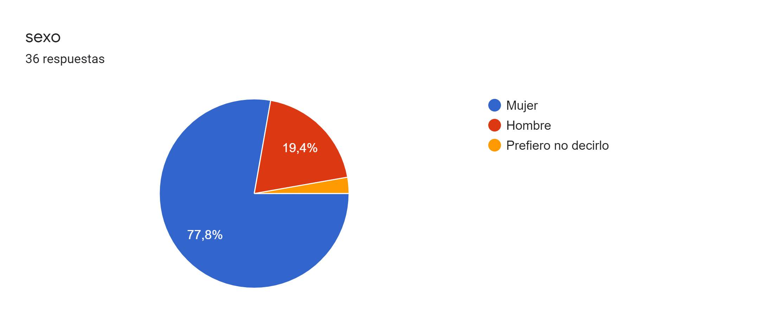

La presente gráfica nos arroja sobre la mayoría de las personas que fueron encuestadas fueron mujeres entre la edad de 18 a 25 años de edad (77.8%), mientras que el 19.4 % de la gráfica muestra un bajo porcentaje de hombres.mayor de 18 años y el resto de la gráfica prefirió en no especificar su género.

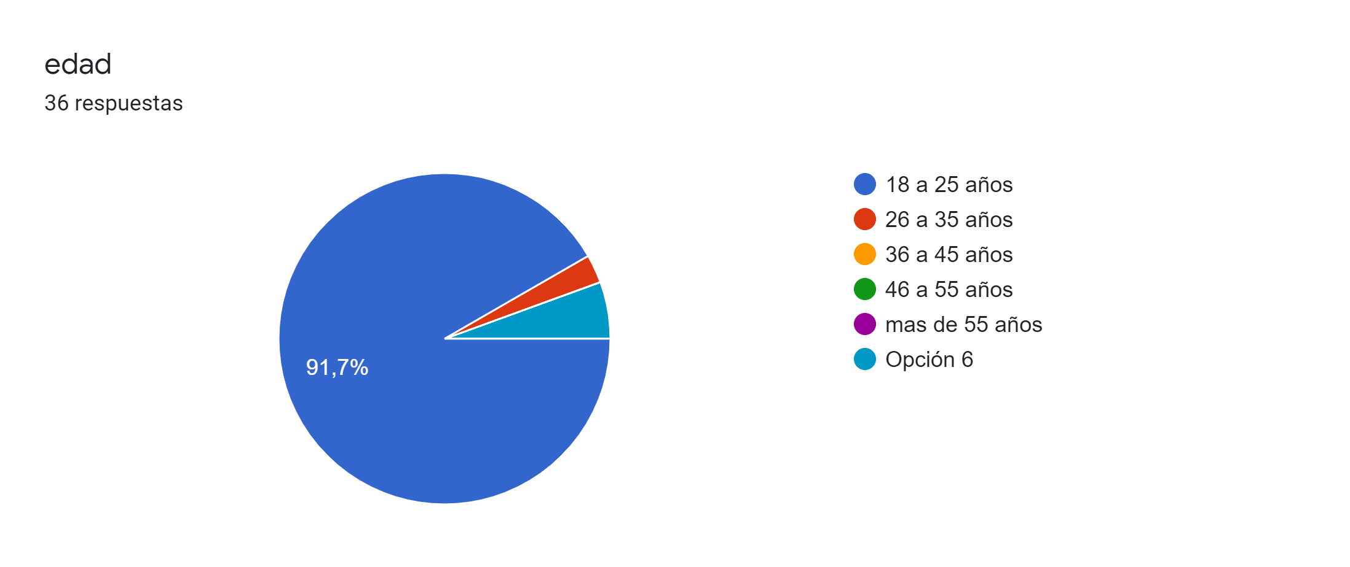

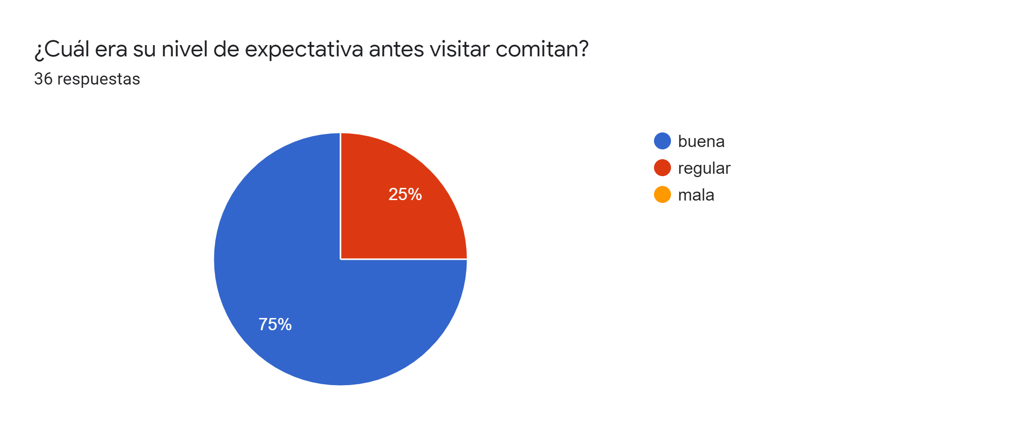

En cuanto a la percepción que tienen los 36 turistas antes de visitar la ciudad de comitan en la siguiente gráfica nos demuestra que el 75% tienen una buena expectativa antes de visitar , en cuanto el resto que es el 25 % no cuenta con una buena expectativa de la ciudad.

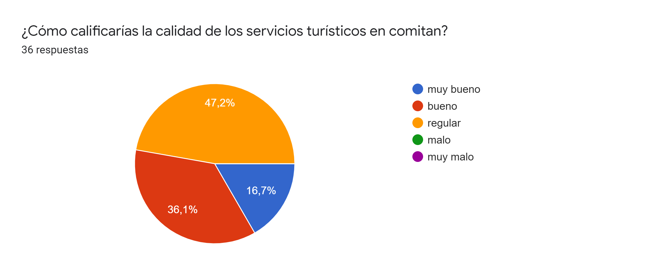

La presente gráfica nos muestra cómo consideran los turistas el nivel de la calidad en los servicios turísticos ofrecidos en la ciudad de comitan el 47.2 % considera que que es regular , el 36.1 % contestó que es bueno, mientras que el 16.7 % respondió que es muy bueno

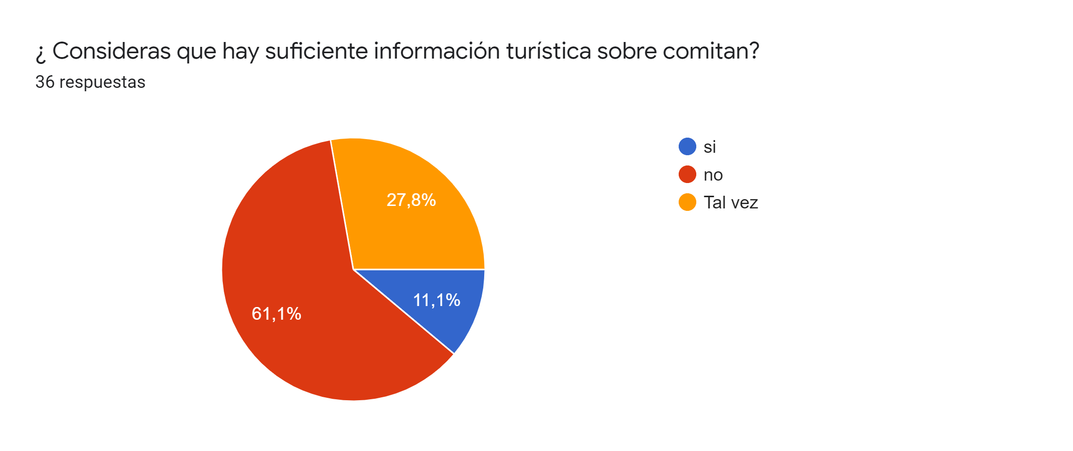

La siguiente gráfica nos arroja los resultados sobre si existe suficiente información turística en comitan obtenidos de las 36 personas encuestadas obteniendo los siguientes datos: el 61.1 % de las 26 personas encuestadas consideran que no hay suficiente información turística sobre comitan, el 27.8 % respondió que tal vez exista información turística y 11.1 % respondió que sí exista suficiente información.

## 

## Gráfico de respuestas de formularios. Título de la pregunta: ¿Cómo calificas el nivel de desempeño que brindan los prestadores de servicios turísticos ( ya sea en hoteles, restaurantes, transporte, guía turística, módulos de información, museos) en comitan?. Número de respuestas: 36 respuestas.

## 

En esta gráfica se dan a conocer los resultados respectos al nivel de desempeño que brinda los prestadores de servicios turísticos en general; el 55,6 % de las 36 personas encuestadas contestó que el nivel de desempeño es bueno; mientras que el 33.3 % lo considera regular, solo el el 11% lo identifica como buena el nivel de desempeño.

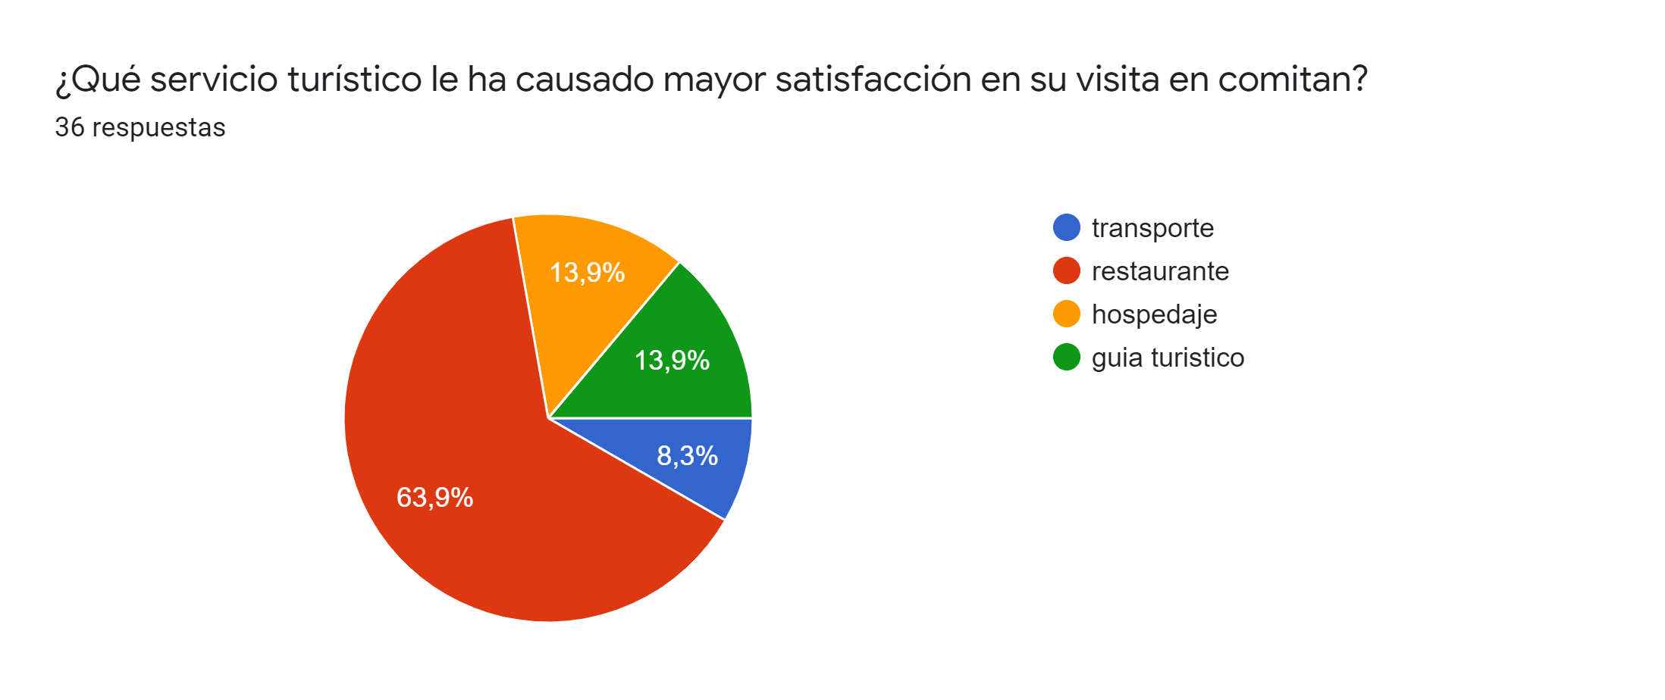

Con base a este gráfico podemos observar que el 63.9 % de las personas encuestadas respondieron que el servicio de restaurante es que les ha causado mayor satisfacción en cuanto a los servicios turísticos, el 13.9 % el servicio de hospedaje, el otro 13.9 % el servicio de guía turístico ,mientras que el 8.3% respondió que el servicio de transporte.

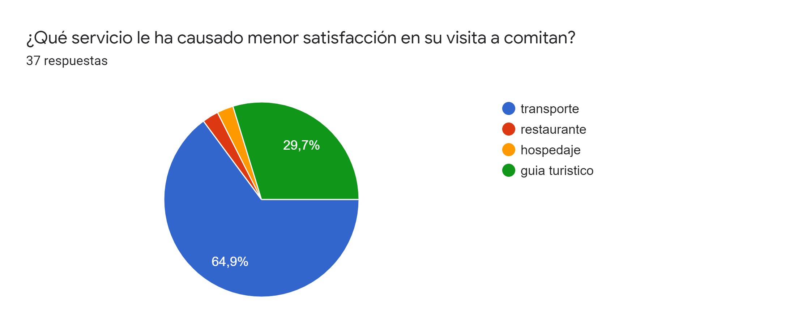

La presente gráfica representa el número de personas que han tenido un disminución en cuanto la satisfacción de los servicios turísticos; el 64,9% declaró el servicio de transporte es el más deficiente, el 29.7 % contestó que el servicio de guía turístico es el segundo más de deficiente y el 2.8 % declaró el servicio de restaurante y el hospedaje.

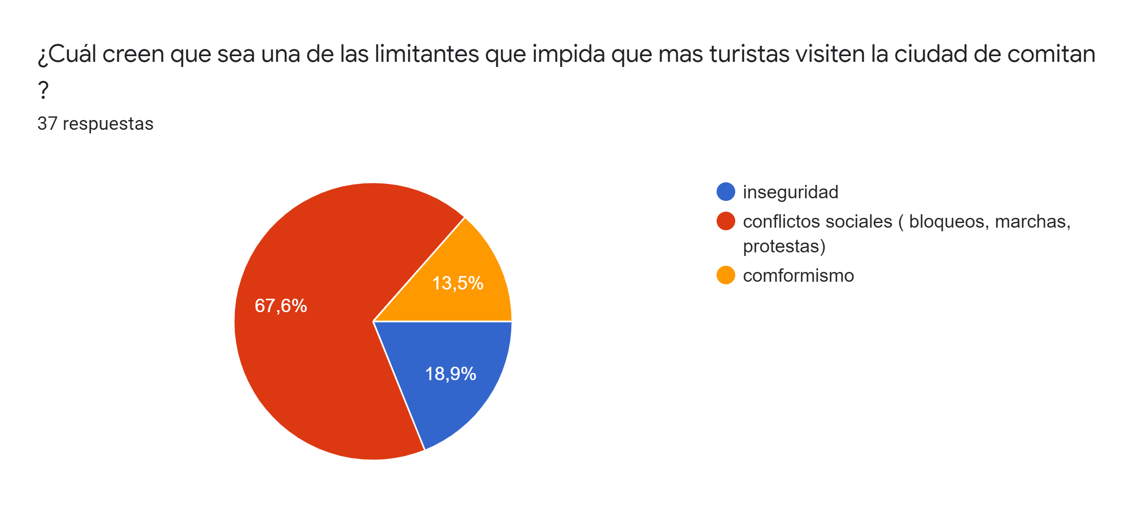

Para un turista siempre es primordial que el transcurso del viaje sea seguro y sin ninguna dificultad, por ellos los turistas opinaron sobre las limitantes que afectan el desplazamiento de un lugar, representando con un 67.6 % opino que los conflictos sociales son el causante que el turismo no sea prospero, el 18.9 % contesto que la inseguridad es un problema para el turismo y el 13.5% opino que el conformismo de las autoridades.

## Gráfico de respuestas de formularios. Título de la pregunta: ¿Cómo califica el nivel de atención que brinda los pobladores hacia los turistas en comitan. Número de respuestas: 38 respuestas.

## Gráfico de respuestas de formularios. Título de la pregunta: ¿Cuál es su nivel de expectativa después de visitar comitan?. Número de respuestas: 38 respuestas.

## 

En esta gráfica se dan a conocer los resultados obtenidos de la encuesta hacia los turistas respecto las expectativas que tienen después de visitar la ciudad de Comitán a lo que respondieron con un 73.7 % tuvo una buena expectativa después de visitar la ciudad de comitan mientras que 26.3 % contesto que no tuviera una buena expectativa después de visitar Comitan.

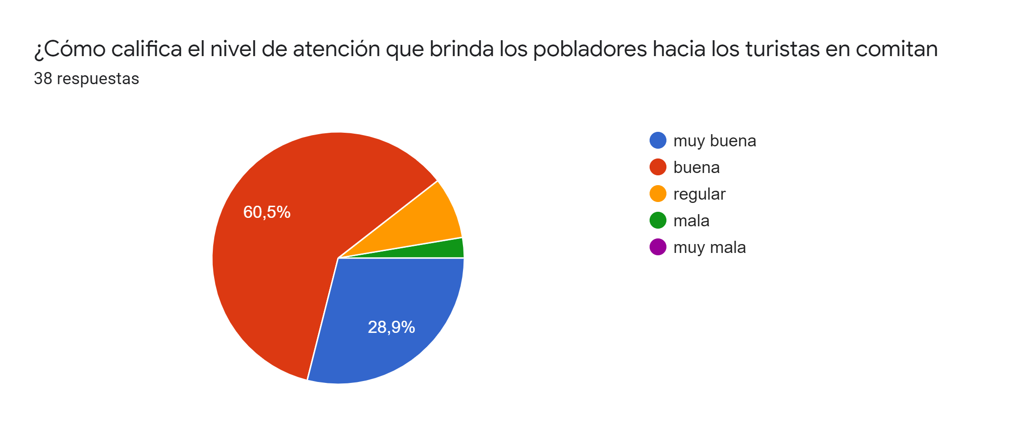

En esta gráfica podemos observar el nivel de atención que recibieron los turistas de los pobladores con un 60.5 % respondieron que percibieron una buena atención de los pobladores , el 28.9 % contestó que fue muy buena la atención brindado, el 7.9 % contestó que fue regular mientras que el 2.6 % respondió que fue mala.

# 

# 

# 

# 

# 

# 

# 

# 

# 

# 

# **CONCLUSIONES**

# 

* Más del 60% de los turistas que visitan la ciudad son jóvenes con grado de instrucción universitario, que se encuentran entre los rangos de 18 a 25 años de edad. Asimismo, en cuanto al género, se ha evidenciado que tanto el género femenino como mascullino visitaron la zona de estudio.
* Respecto al nivel de satisfacción acorde a las expectativas del turista del servicio brindado, el nivel de satisfacción con mayor cifra fue la alternativa buena con una representación porcentual del 73.7 % aproximadamente, lo que significa, que la mayoría se sintieron algo satisfechos con su visita a Comitan de dominguez y alrededores, lo que confirma que se colmó gran parte de sus expectativas.
* Acorde al nivel de satisfacción respecto a la calidad del servicio recibido se obtuvo como resultado que la alternativa con mayor cifra fue la opción de ``bueno'' ,dicho resultado engloba el trato de los pobladores, atención brindada, seguridad, confiabilidad, cuidado y protección de los recursos culturales. Esto significa que los visitantes disfrutaron su estancia porque estas zonas se mostraron acogedoras y tranquilas, con pobladores amables y sencillos que aprovechan los recursos culturales de manera sostenible.

# RECOMENDACIONES

1. Que el gobierno estatal y local fomenten mediante el uso de páginas web y otros aplicativos informáticos como las redes sociales que tienen gran auge a nivel mundial, la existencia de la ciudad, fortaleciendo su imagen, resaltando sus atributos (atractivos turísticos, actividades recreativas, experiencias únicas como contemplar la arquitectura, la gastronomía,las artesanías y festividades , con la finalidad de generar un deseo y una expectativa de conocer por parte de los turistas nacionales y extranjeros no sólo de Europa sino de otras partes del mundo.
2. Que el ayuntamiento de Comitan o los entes interesados en el turismo desarrollen y oferten servicios turísticos que superen las expectativas de los visitantes, a través de brindar valores agregados a los mismos, como: Buen trato a los visitantes actuando siempre con valores (amabilidad, respeto, honestidad, etc), limpieza del lugar, conservación, protección de los recursos naturales y culturales, entre otros.
3. Que las autoridades o entidades competentes organicen charlas de capacitación para los pobladores de Comitan de Dominguez y alrededores en turismo cultural, con la finalidad de instruir y reforzar sus capacidades, para así lograr brindar servicios de calidad que cuenten con guías que dominan otros idiomas así como la lengua nativa, mayor organización y participación de los pobladores, acciones que permitirán mejorar el servicio que se brinda al turista y por ende generar mayores oportunidades en la ciudad.
4. Impulsar la artesanía local, así como otros servicios turísticos, pues esta actividad tendría efectos directos sobre la economía local, por la generación de puestos de trabajos poniendo en marcha una cadena de valor en la que se beneficien todos los pobladores

## 

# BIBLIOGRAFÍA

ABREU H, Pedro Pablo. 2006. "La Guía de Turismo es más que..." [Manual](https://www.monografias.com/trabajos13/mapro/mapro.shtml) de Recreación Turística. [Buenos Aires](https://www.monografias.com/trabajos5/cron/cron.shtml), Editorial Región.

AGUITBA (2010). "El Guía de Turismo" Presentación de la Asociación de Guías de Turismo de Buenos Aires. Tomado de: www.aguitba.org.arg

Bayon Fernando, Albert Isabel, Reneses Casildo, Tomás Susana. Invertir en una agencia de viajes en [España](https://www.monografias.com/trabajos6/hies/hies.shtml). El caso de Viajes First Class. EOT. [Madrid](https://www.monografias.com/trabajos901/historia-madrid/historia-madrid.shtml) 1994

Beyle, Henry (Stendhal). 2006. Paseos por [Roma](https://www.monografias.com/trabajos/roma/roma.shtml) (1829.) España: Alianza Editorial, S.A. 2006. [Memorias](https://www.monografias.com/trabajos16/memorias/memorias.shtml) de un turista (1838). España: Alianza Editorial S.A.

Camacaro, Alonso. 2008. Turismo Básico. Un Enfoque Integral. Venezuela: Editorial [Biosfera](https://www.monografias.com/trabajos14/ecologia-sist/ecologia-sist.shtml#BIOSFERA).

Castaño B., José Manuel y col. 2003. Aproximación psicosocial a [la motivación](https://www.monografias.com/trabajos5/moti/moti.shtml#desa) turística: variables implicadas en la elección de Madrid como destino. Alfredo Moreno Sáez, Silvia García Dauder, Antonio Crego Díaz. [Revista](https://www.monografias.com/trabajos12/elcapneu/elcapneu.shtml#PRENSA) de Estudios turísticos. Nº. 158. 2003, páginas. 5-42. Tomado de: www.dialnet.unirioja.net

Cazar, Salvador. 2008. [Ecoturismo](https://www.monografias.com/trabajos27/ecoturismo/ecoturismo.shtml) Tendencias y Actores Conservación Internacional. [Ecuador](https://www.monografias.com/trabajos36/el-ecuador/el-ecuador.shtml).

Choay, F Andrés. 1992. Lo alegórico del patrimonio. L"allegorie du patrimoine. Paris: Seuil.

Cronin, J. y [Taylor](https://www.monografias.com/trabajos7/freta/freta.shtml), S. (1994). SERVPERF versus SERVQUAL: Reconciling performance-based and perceptions-minus-expectations measurement of service quality. Journal of Marketing, 58, 125-131.

Davis, Flora, 1982. La [comunicación no verbal](https://www.monografias.com/trabajos14/watzlawick/watzlawick.shtml). Madrid: Editorial Alianza.

Descamps, Mark Alain. 1990. [El lenguaje](https://www.monografias.com/trabajos16/desarrollo-del-lenguaje/desarrollo-del-lenguaje.shtml) del cuerpo y la comunicación. Madrid: Editorial Deusto.

Ekman, Paúl. 1992. Mentir: Pistas de engaño en el mercado, el [matrimonio](https://www.monografias.com/trabajos7/anco/anco.shtml) y la [política](https://www.monografias.com/Politica/index.shtml). Nueva York: W. W. Norton & Company

Estudio sobre necesidades futuras de Formación del Sector de Agencias de Viajes. [Comunidad](https://www.monografias.com/trabajos910/comunidades-de-hombres/comunidades-de-hombres.shtml) de Madrid. [CD](https://www.monografias.com/trabajos/multimediaycd/multimediaycd.shtml) TUROPERADORES 1997.

Fast, Julius. 1994. El sublenguaje del cuerpo y los gestos. Barcelona: Editorial Kairós.

Foucault, Charles de. 1998. Viaje a Marruecos. Palma de Mallorca: Editorial Olañeta.

Gronroos, Christian (1984) "Un [modelo](https://www.monografias.com/trabajos/adolmodin/adolmodin.shtml) de calidad de servicio y sus implicaciones en el [mercadeo](https://www.monografias.com/trabajos13/mepla/mepla.shtml)". Revista Europea de Mercadeo. 18 no.4, 36-44. Emerald Group Publishing Limited. www.emeraldinsight.com

Hacia un modelo integrado de formación turística. 1995.Estudios Turísticos 128. Madrid

Hall Eduard. 1966. La dimensión Oculta/The Hiden Dimensión. Garden City, NY: Editorial Doubleday, citado por Nina Brown en Edward T. Hall: Proxemic [Teoría](https://www.monografias.com/trabajos4/epistemologia/epistemologia.shtml). 2009. Tomado de: www.csiss.org.

Hiernaux, Daniel. Una década de cambios: la [Geografía](https://www.monografias.com/Geografia/index.shtml) Humana y el estudio del turismo. Scripta Nova. Revista [Electrónica](https://www.monografias.com/trabajos5/electro/electro.shtml) de Geografía y [Ciencias Sociales](https://www.monografias.com/trabajos13/integcie/integcie.shtml). Barcelona: [Universidad](https://www.monografias.com/trabajos13/admuniv/admuniv.shtml) de Barcelona, 1 de agosto de 2008, vol. XII, núm. 270 (87).

Ishikawa Kaoru (2003) ¿Que es el [control](https://www.monografias.com/trabajos14/control/control.shtml) total de la calidad?, Editorial Norma, Lima, Perú.

Knapp, Mark. 1988. La comunicación no verbal: el cuerpo. Barcelona: Editorial Paidós.

Kotler, Phlips. (1997). Marketing management: analysis, planning and control. 9th edition. New York, Editorial Prentice Hall

Lara M., Liliam. El Ecoturismo: ¿Una opción para las reservas forestales? Caso: Unidad Experimental de Caparo. Mérida-Venezuela: Universidad de Los Andes, Facultad de Ciencias Forestales y Ambientales, [Plan](https://www.monografias.com/trabajos7/plane/plane.shtml) II de Formación de Personal de Relevo.

Lavaur, Luis. Aportes: Revista de [historia](https://www.monografias.com/Historia/index.shtml) contemporánea, Nº. 44, Estudios turísticos, "Hacia una historia del turismo" págs. 5-50. 1974, Citado por Alfredo Ascanio en la revista Pasos. Revista de Turismo y Patrimonio Cultural. Vol. 1. Págs. 33 -37. 2003. Tomado de www.pasosonline

Martínez-Tur, V, Tordera, N., Peiró, J.M. y Ramos, J. (1998). Gestión de la calidad de servicio en restaurantes y satisfacción de los usuarios: importancia del valor diagnóstico. En R. de Diego y J.D. Valdivieso (Coords.), [Psicología](https://www.monografias.com/Salud/Psicologia/) del trabajo. Nuevos conceptos, controversias y aplicaciones, (pp. 97-105). Madrid: Pirámide.

Marzo, J.C. (1999). Gestión de la insatisfacción en hoteles vacacionales. Un estudio comparativo. [Tesis](https://www.monografias.com/trabajos/tesisgrado/tesisgrado.shtml) de Licenciatura

Mc callion, Michael. 1998. El libro de la voz. Un [método](https://www.monografias.com/trabajos11/metods/metods.shtml) para preservar la voz y dotarla de la máxima expresividad. Barcelona: Ediciones Urano, S. A.

Mintur. Decreto con rango, valor y fuerza de [Ley](https://www.monografias.com/trabajos4/leyes/leyes.shtml) Orgánica de Turismo. [Gobierno](https://www.monografias.com/trabajos4/derpub/derpub.shtml) de [la República](https://www.monografias.com/trabajos910/la-republica-platon/la-republica-platon.shtml) Bolivariana de Venezuela. Abril de 2008.

Moliner, María. 1967. [Diccionario](https://www.monografias.com/trabajos12/diccienc/diccienc.shtml) de Uso del [Español](https://www.monografias.com/trabajos5/oriespa/oriespa.shtml). España: Editorial Gredos.

Montaner, Pedro. 1995. ¿Cómo nos comunicamos?: Del gesto a la [telemática](https://www.monografias.com/trabajos5/losperif/losperif2.shtml#tele). Madrid: Ediciones Longman Alambra.

Hoffman, K. Douglas y Bateson, John E.G. 2012. Marketing de Servicios,

Conceptos, Estrategias y Casos, Cengage Learning Editores, Cuarta Edición,

México.

∙ Rengifo Chumbe, Dayly Mauree y Sales Muñoz, Jimmy Jack. 2008. Tesis: Los Turistas Mochileros (Backpackers) y su Impacto en la Percepción de la Población de Iquitos.

∙ Martin Rojo, Inmaculada. 2004. Dirección y Gestión de Empresas del Sector

Turístico, Ediciones Pirámide, Tercera Edición, Madrid.

∙ Zeithaml, Valarie A. y Bitner, Mary Jo. 2002. Marketing de Servicios. McGraw Hill /Interamericana Editores SA, segunda edición.